RELATÓRIO DO TESTE

Controle de Caixa - Caixa – Cenário 1: Rotina parcial de Fluxo de Caixa

Data do teste: 29/10/2025 16:54:17

🚀 Iniciando teste de Fluxo de Caixa

======================================================================

✅ Driver inicializado com sucesso

🔄 Acessando sistema...

✅ Acessando sistema realizada com sucesso.

Screenshot: acessando sistema



🔄 Realizando login...

✅ Realizando login realizada com sucesso.

Screenshot: realizando login



🔄 Abrindo menu (F3)...

✅ Abrindo menu (F3) realizada com sucesso.

Screenshot: abrindo menu (f3)

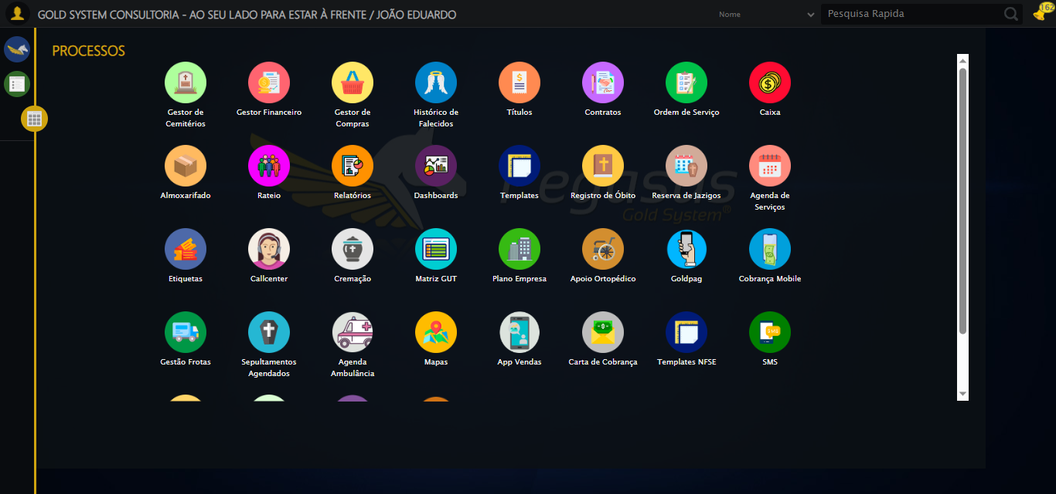

🔄 Acessando Caixa...

🎯 Clique forçado em: /html/body/div[15]/ul/li[8]/img

✅ Clique bem-sucedido (estratégia 1)

✅ Acessando Caixa realizada com sucesso.

Screenshot: acessando caixa

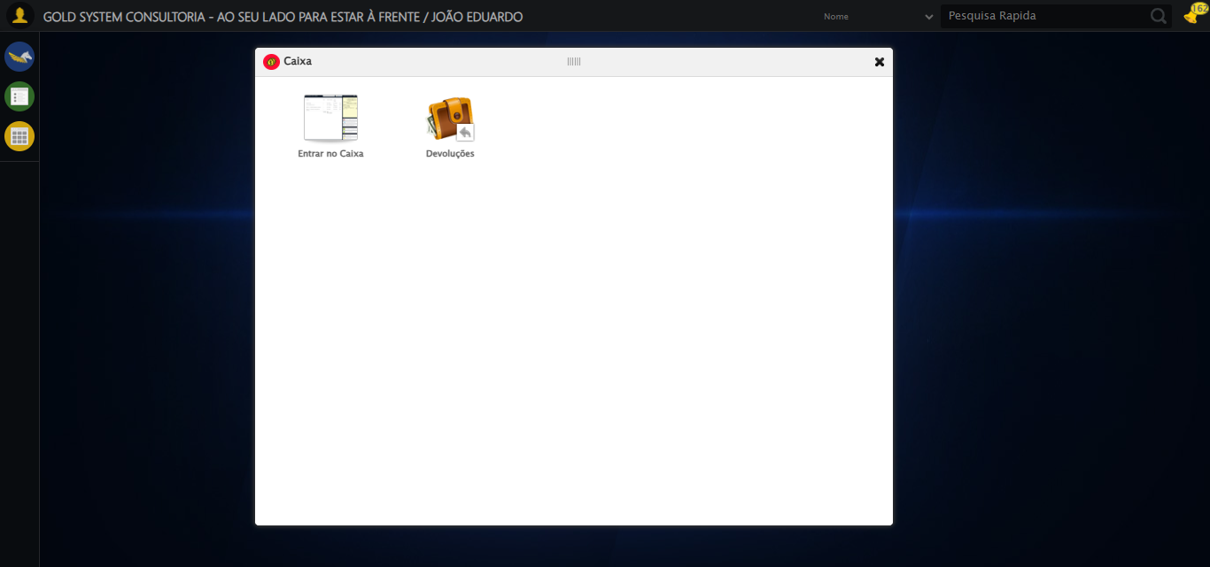

🔄 Clicando em 'Entrar no Caixa'...

🎯 Clique forçado em: #gsCaixa > div.wdTelas > div.telaInicial.clearfix.overflow.overflowY > ul > li:nth-child(1) > a > span

✅ Clique bem-sucedido (estratégia 1)

✅ Clicando em 'Entrar no Caixa' realizada com sucesso.

Screenshot: clicando em _entrar no caixa_

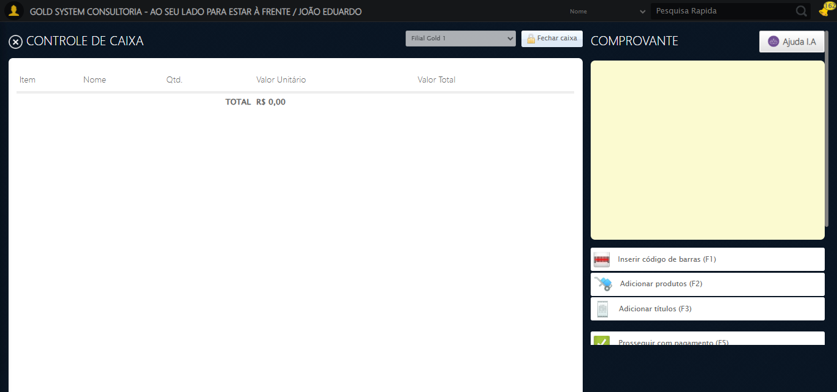

🔄 Verificando e abrindo o caixa...

🔍 Verificando estado do caixa...

✅ Caixa já está aberto — prosseguindo com o fluxo normalmente.

✅ Verificando e abrindo o caixa realizada com sucesso.

Screenshot: verificando e abrindo o caixa



🔄 Clicando em 'Adicionar Produtos'...

🎯 Clique forçado em: (//a[@class='btAddProd' and contains(normalize-space(.), 'Adicionar produtos')])[1]

✅ Clique bem-sucedido (estratégia 1)

✅ Clicando em 'Adicionar Produtos' realizada com sucesso.

Screenshot: clicando em _adicionar produtos_

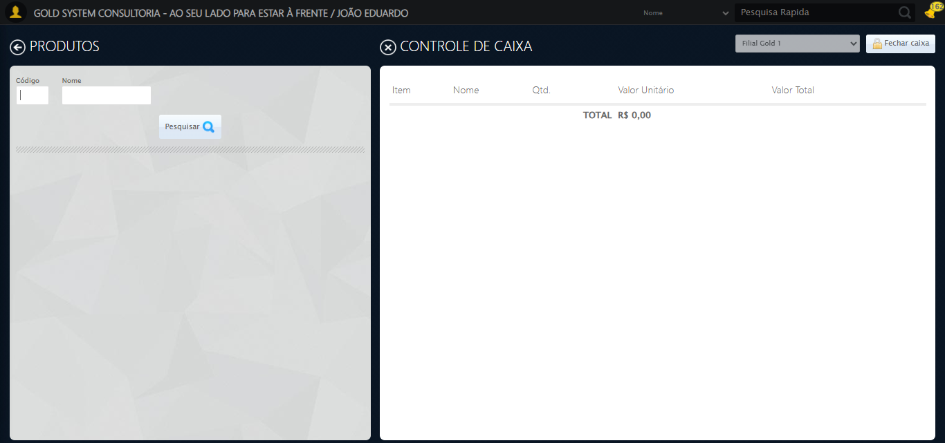

🔄 Preenchendo Nome do Produto...

✏️ Preenchimento forçado: //input[@class='nomeProd'] = 'PRUDUTO'

✅ Campo preenchido (estratégia 1)

✅ Preenchendo Nome do Produto realizada com sucesso.

Screenshot: preenchendo nome do produto

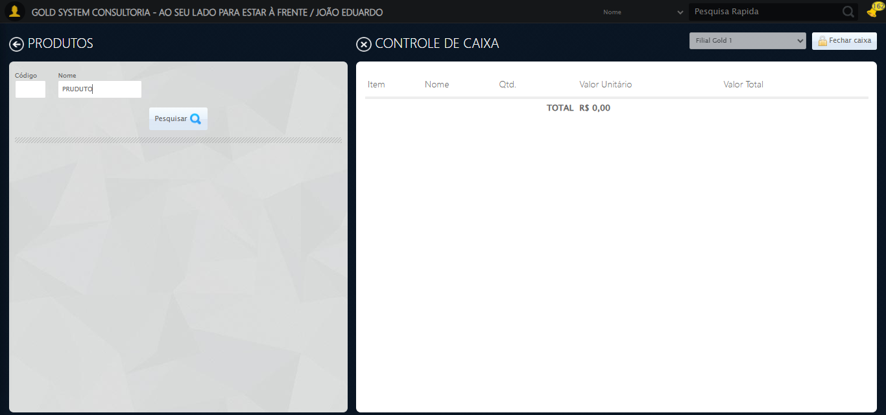

🔄 Clicando em todos os botões 'Pesquisar'...

🔍 Foram encontrados 6 botão(ões) 'Pesquisar' na tela.

🎯 Clicando no botão 'Pesquisar' (índice 1/6)...

🎯 Clique forçado em: (//a[contains(@class,'btPesquisar btAzulDegrade') and contains(normalize-space(.),'Pesquisar')])[1]

✅ Clique bem-sucedido (estratégia 1)

✅ Clique no botão 'Pesquisar' (índice 1) realizado com sucesso.

🎯 Clicando no botão 'Pesquisar' (índice 2/6)...

🎯 Clique forçado em: (//a[contains(@class,'btPesquisar btAzulDegrade') and contains(normalize-space(.),'Pesquisar')])[2]

✅ Clique bem-sucedido (estratégia 1)

✅ Clique no botão 'Pesquisar' (índice 2) realizado com sucesso.

🎯 Clicando no botão 'Pesquisar' (índice 3/6)...

🎯 Clique forçado em: (//a[contains(@class,'btPesquisar btAzulDegrade') and contains(normalize-space(.),'Pesquisar')])[3]

✅ Clique bem-sucedido (estratégia 1)

✅ Clique no botão 'Pesquisar' (índice 3) realizado com sucesso.

🎯 Clicando no botão 'Pesquisar' (índice 4/6)...

🎯 Clique forçado em: (//a[contains(@class,'btPesquisar btAzulDegrade') and contains(normalize-space(.),'Pesquisar')])[4]

✅ Clique bem-sucedido (estratégia 1)

✅ Clique no botão 'Pesquisar' (índice 4) realizado com sucesso.

🎯 Clicando no botão 'Pesquisar' (índice 5/6)...

🎯 Clique forçado em: (//a[contains(@class,'btPesquisar btAzulDegrade') and contains(normalize-space(.),'Pesquisar')])[5]

✅ Clique bem-sucedido (estratégia 1)

✅ Clique no botão 'Pesquisar' (índice 5) realizado com sucesso.

🎯 Clicando no botão 'Pesquisar' (índice 6/6)...

🎯 Clique forçado em: (//a[contains(@class,'btPesquisar btAzulDegrade') and contains(normalize-space(.),'Pesquisar')])[6]

✅ Clique bem-sucedido (estratégia 1)

✅ Clique no botão 'Pesquisar' (índice 6) realizado com sucesso.

🧾 Resumo: 6/6 botões 'Pesquisar' clicados com sucesso.

✅ Clicando em todos os botões 'Pesquisar' realizada com sucesso.

Screenshot: clicando em todos os botões _pesquisar_

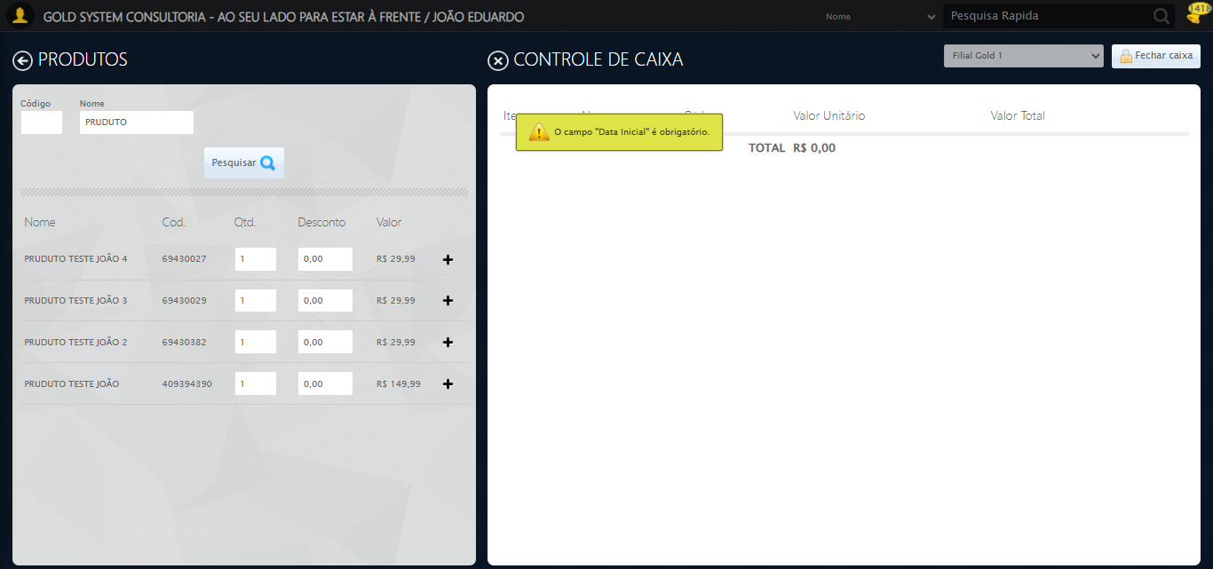

🔄 Adicionando primeiro produto...

🧩 Procurando o botão '<a class="sprites sp-add">' exato...

🎯 Botão exato encontrado! Tentando clicar...

✅ Clique padrão realizado com sucesso.

✅ Adicionando primeiro produto realizada com sucesso.

Screenshot: adicionando primeiro produto

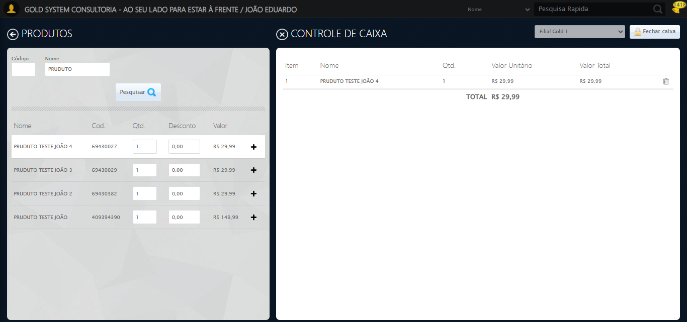

🧩 Retornando à aba Principal

🎯 Clique forçado em: //h2[contains(normalize-space(.), 'PRODUTOS')]

✅ Clique bem-sucedido (estratégia 1)

✅ Clique no título 'PRODUTOS' realizado com sucesso.

🔄 Clicando em 'Adicionar Títulos'...

🎯 Clique forçado em: (//a[@class='btAddTit' and contains(normalize-space(.), 'Adicionar títulos')])[1]

✅ Clique bem-sucedido (estratégia 1)

✅ Clicando em 'Adicionar Títulos' realizada com sucesso.

Screenshot: clicando em _adicionar títulos_

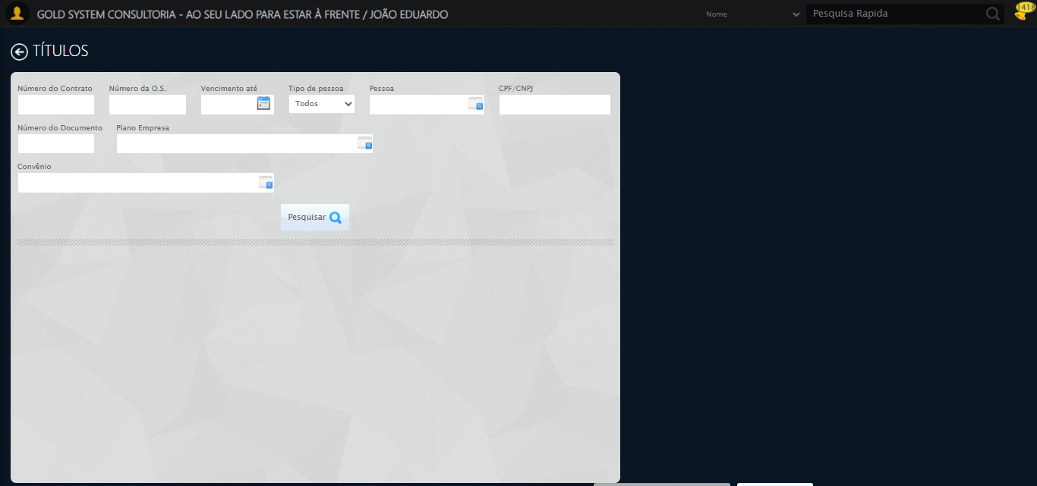

🔄 Selecionando Pessoa...

🔍 Processando LOV: 'TESTANDO PESSOA TITULAR' → 'TESTANDO PESSOA TITULAR'

📌 Abrindo LOV...

🎯 Clique forçado em: (//a[@class='sprites sp-openLov'])[1]

✅ Clique bem-sucedido (estratégia 1)

✏️ Preenchendo campos de pesquisa com: 'TESTANDO PESSOA TITULAR'

📊 Resultado: {'texto': 'TESTANDO PESSOA TITULAR', 'totalEncontrados': 13, 'totalPreenchidos': 10, 'xpathsUsados': ["//input[@id='txtPesquisa']", "//input[contains(translate(@class,'ABCDEFGHIJKLMNOPQRSTUVWXYZ','abcdefghijklmnopqrstuvwxyz'),'pesquisa')]", "//input[@type='text']", "//input[@type='text']", "//input[@type='text']", "//input[@type='text']", "//input[@type='text']", "//input[@type='text']", "//input[@type='text']", "//input[@class='campoPesquisa']"]}

🔎 Executando pesquisa...

🎯 Clique forçado em: //a[contains(@class,'lpFind') and contains(normalize-space(.),'Pesquisar')]

✅ Clique bem-sucedido (estratégia 1)

🎯 Selecionando: 'TESTANDO PESSOA TITULAR'

🎯 Clique forçado em: //tr[td[contains(normalize-space(.), "TESTANDO PESSOA TITULAR")]]

✅ Clique bem-sucedido (estratégia 1)

✅ LOV processado com sucesso!

✅ Selecionando Pessoa realizada com sucesso.

Screenshot: selecionando pessoa

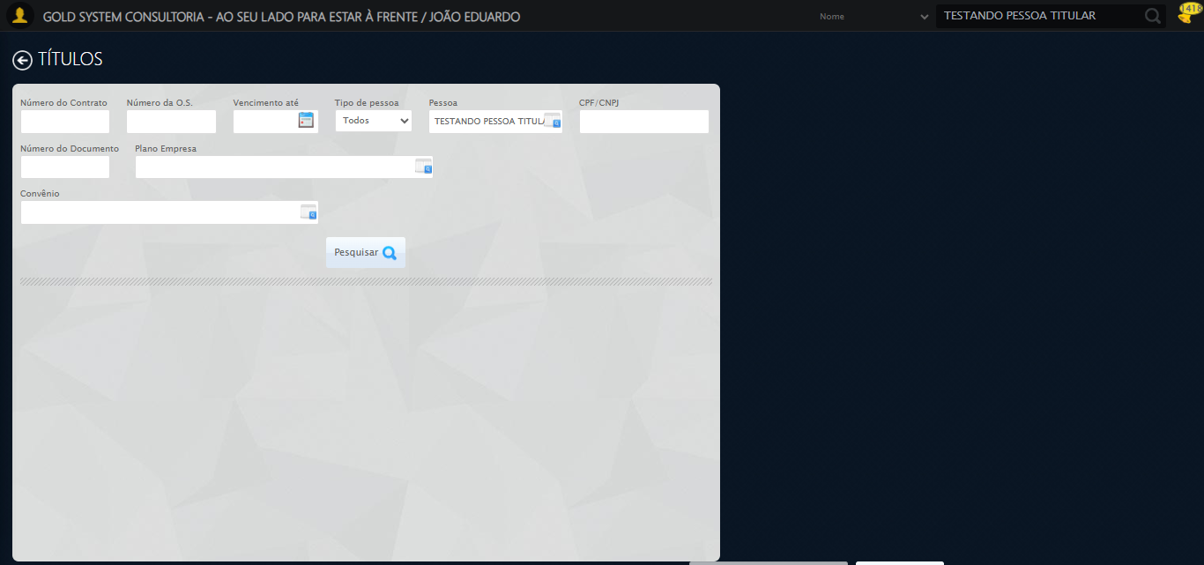

🔍 Foram encontrados 6 botão(ões) 'Pesquisar' na tela.

🎯 Clicando no botão 'Pesquisar' (índice 1)...

🎯 Clique forçado em: (//a[contains(@class,'btPesquisar btAzulDegrade') and contains(normalize-space(.),'Pesquisar')])[1]

✅ Clique bem-sucedido (estratégia 1)

✅ Clique no botão 'Pesquisar' (índice 1) realizado com sucesso.

🔄 Adicionando primeiro título...

🧩 Procurando o botão '<a class="sprites sp-add">' exato...

🎯 Botão exato encontrado! Tentando clicar...

✅ Clique padrão realizado com sucesso.

✅ Adicionando primeiro título realizada com sucesso.

Screenshot: adicionando primeiro título

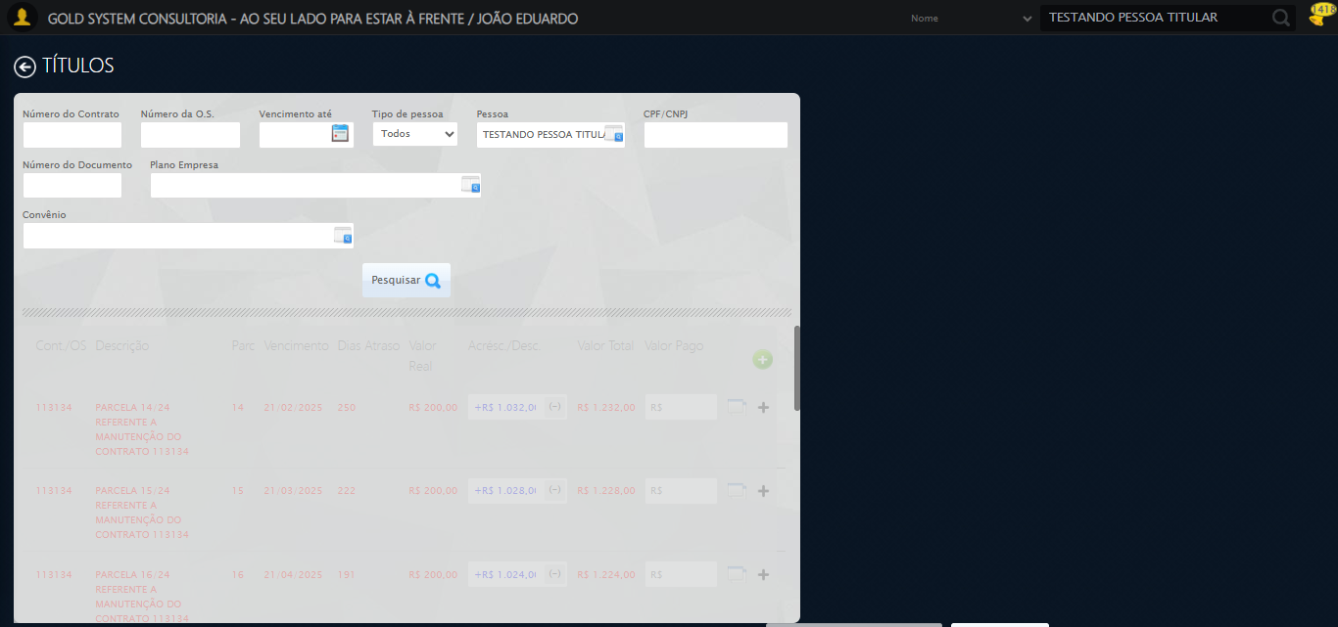

🧩 Retornando à aba Principal

🎯 Clique forçado em: //h2[contains(normalize-space(.), 'TÍTULOS')]

✅ Clique bem-sucedido (estratégia 1)

✅ Clique no título 'TÍTULOS' realizado com sucesso.

🔄 Prosseguindo com o Pagamento...

🎯 Clique forçado em: //a[@class='btVenda' and normalize-space()='Prosseguir com pagamento (F5)']

✅ Clique bem-sucedido (estratégia 1)

✅ Prosseguindo com o Pagamento realizada com sucesso.

Screenshot: prosseguindo com o pagamento

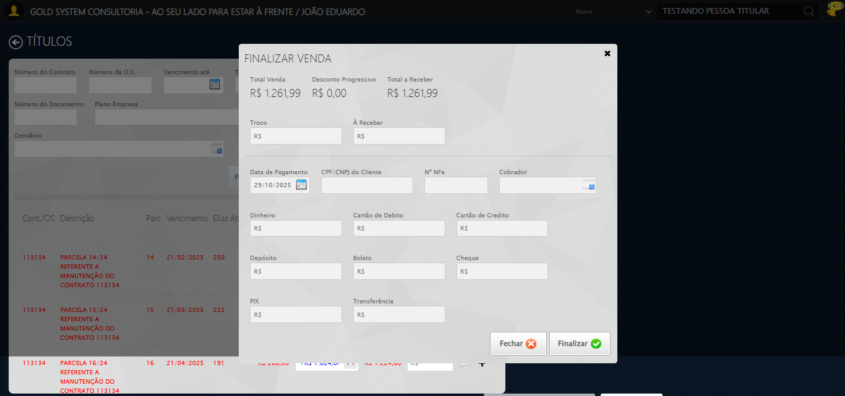

🔄 Preenchendo CNPJ do Cliente...

✏️ Preenchimento forçado: //input[@maxlength='14'] = '91.457.832/0001-97'

✅ Campo preenchido (estratégia 1)

✅ Preenchendo CNPJ do Cliente realizada com sucesso.

Screenshot: preenchendo cnpj do cliente



🔄 Preenchendo Nº NFe...

✏️ Preenchimento forçado: //input[@maxlength='20'] = '55.001.12345'

✅ Campo preenchido (estratégia 1)

✅ Preenchendo Nº NFe realizada com sucesso.

Screenshot: preenchendo nº nfe

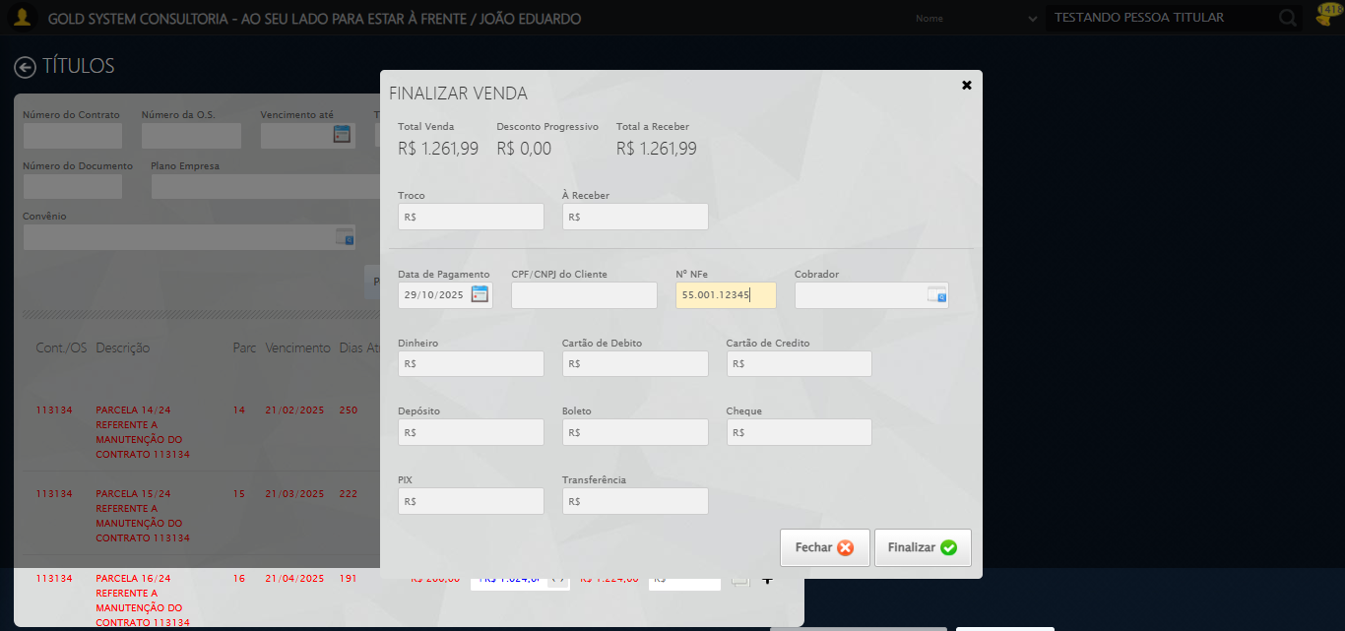

🔄 Preenchendo Forma de Pagamento: Dinheiro...

✏️ Preenchimento forçado: //input[@class='valor vDinheiro'] = '10000,00'

✅ Campo preenchido (estratégia 1)

✅ Preenchendo Forma de Pagamento: Dinheiro realizada com sucesso.

Screenshot: preenchendo forma de pagamento_ dinheiro

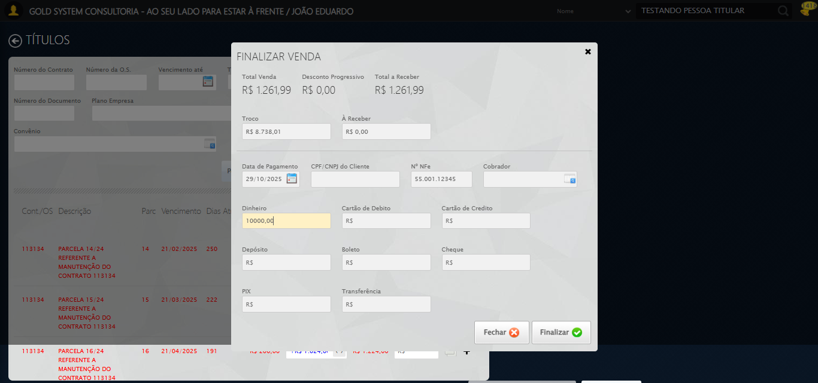

🔄 Preenchendo Forma de Pagamento: Boleto...

✏️ Preenchimento forçado: //input[@class='valor vBoleto'] = '10000,00'

✅ Campo preenchido (estratégia 1)

✅ Preenchendo Forma de Pagamento: Boleto realizada com sucesso.

Screenshot: preenchendo forma de pagamento_ boleto

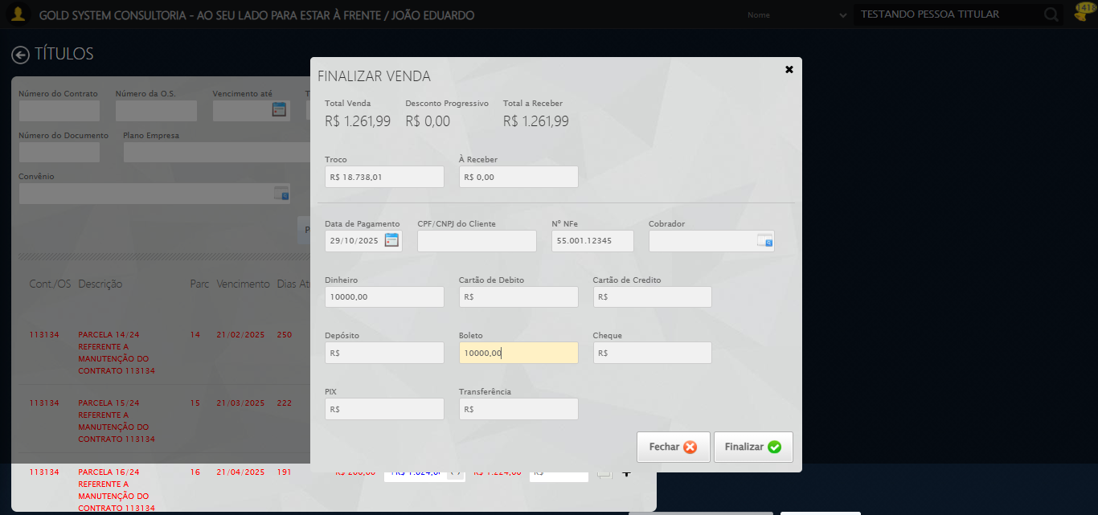

🔄 Clicando em 'Finalizar'...

🎯 Clique forçado em: //a[@class='btModel btGray btyes' and normalize-space()='Finalizar']

✅ Clique bem-sucedido (estratégia 1)

✅ Clicando em 'Finalizar' realizada com sucesso.

Screenshot: clicando em _finalizar_

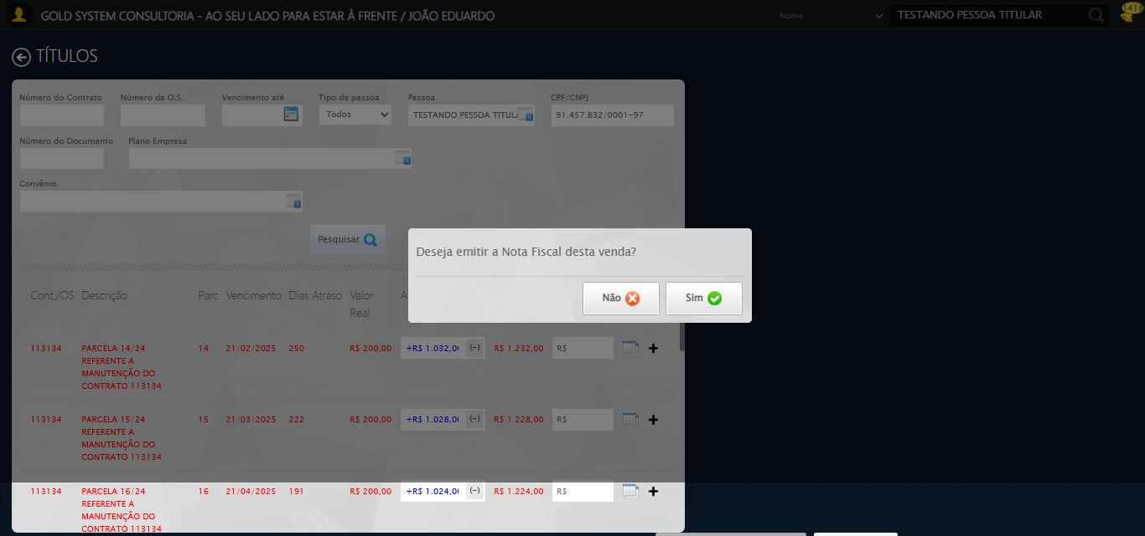

🔍 Verificando mensagens de alerta após o clique em 'Finalizar'...

ℹ️ Nenhuma mensagem de alerta encontrada.

✅ Nenhum alerta foi encontrado após clicar em 'Finalizar'.

🔄 Gerando Nota Fiscal...

🎯 Clique forçado em: //a[@id='BtYes' and @class='btModel btGray btyes' and normalize-space()='Sim']

✅ Clique bem-sucedido (estratégia 1)

✅ Gerando Nota Fiscal realizada com sucesso.

Screenshot: gerando nota fiscal

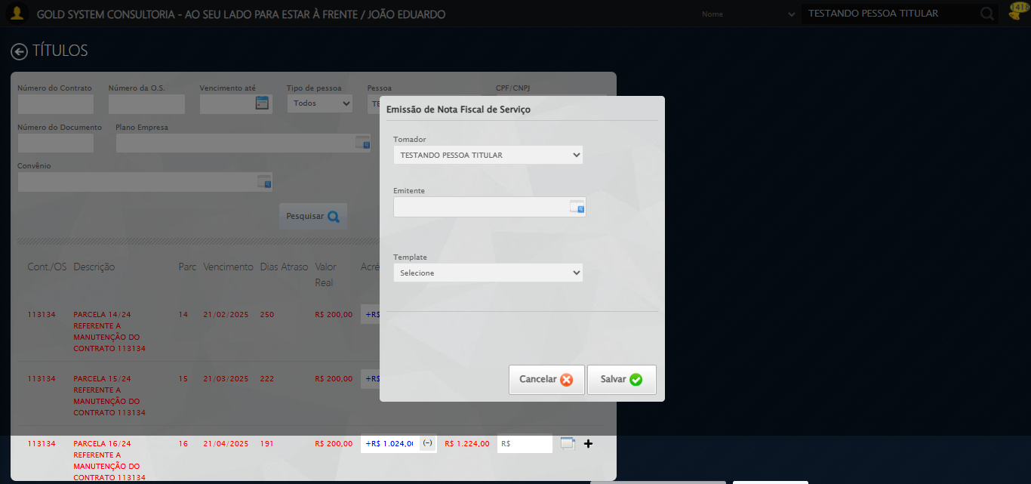

🔄 Selecionando Emitente...

🔍 Processando LOV: 'MATTA VASCONCELOS PASTELARIA LTDA' → 'MATTA VASCONCELOS PASTELARIA LTDA'

📌 Abrindo LOV...

🎯 Clique forçado em: (//a[@class='sprites sp-openLov'])[10]

✅ Clique bem-sucedido (estratégia 1)

✏️ Preenchendo campos de pesquisa com: 'MATTA VASCONCELOS PASTELARIA LTDA'

📊 Resultado: {'texto': 'MATTA VASCONCELOS PASTELARIA LTDA', 'totalEncontrados': 37, 'totalPreenchidos': 33, 'xpathsUsados': ["//input[@class='nomePesquisa']", "//input[contains(translate(@class,'ABCDEFGHIJKLMNOPQRSTUVWXYZ','abcdefghijklmnopqrstuvwxyz'),'pesquisa')]", "//input[@type='text']", "//input[@type='text']", "//input[@type='text']", "//input[@type='text']", "//input[@type='text']", "//input[@type='text']", "//input[@type='text']", "//input[@type='text']", "//input[@type='text']", "//input[@type='text']", "//input[@type='text']", "//input[@type='text']", "//input[@type='text']", "//input[@type='text']", "//input[@type='text']", "//input[@type='text']", "//input[@type='text']", "//input[@type='text']", "//input[@type='text']", "//input[@type='text']", "//input[@type='text']", "//input[@type='text']", "//input[@type='text']", "//input[@type='text']", "//input[@type='text']", "//input[@type='text']", "//input[@type='text']", "//input[@type='text']", "//input[@type='text']", "//input[@type='text']", "//input[@type='text']"]}

🔎 Executando pesquisa...

🎯 Clique forçado em: //a[contains(@class,'lpFind') and contains(normalize-space(.),'Pesquisar')]

✅ Clique bem-sucedido (estratégia 1)

🎯 Selecionando: 'MATTA VASCONCELOS PASTELARIA LTDA'

🎯 Clique forçado em: //tr[td[contains(normalize-space(.), "MATTA VASCONCELOS PASTELARIA LTDA")]]

✅ Clique bem-sucedido (estratégia 1)

✅ LOV processado com sucesso!

✅ Selecionando Emitente realizada com sucesso.

Screenshot: selecionando emitente

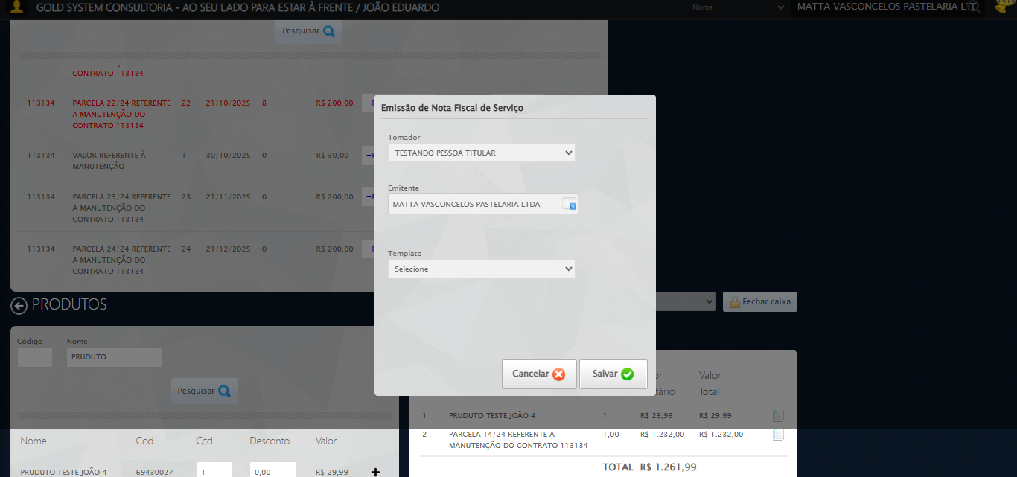

🔄 Selecionando template por texto...

📋 Selecionando template por texto: 'PADRÃO'...

✅ Template 'PADRÃO' (value=4) selecionado com sucesso!

✅ Selecionando template por texto realizada com sucesso.

Screenshot: selecionando template por texto

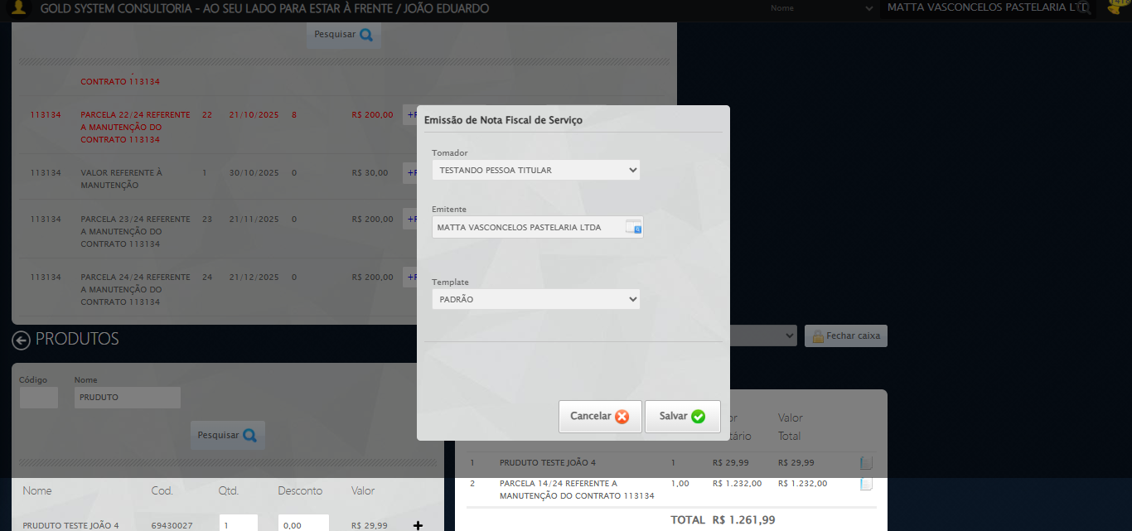

🔍 Iniciando busca pelo botão 'Salvar' (classe: btok)...

⚙️ Executando JavaScript para clicar no botão 'Salvar'...

📊 Total de botões encontrados: 6

👁️ Botões visíveis: 1

✅ Botões clicados: 1

🎉 Sucesso! Botão 'Salvar' clicado.

⏳ Aguardando AJAX (timeout: 5s)...

✅ AJAX concluído.

🔄 Fechando abas extras (impressão)...

ℹ️ Apenas uma aba aberta - nada a fechar.

✅ Fechando abas extras (impressão) realizada com sucesso.

Screenshot: fechando abas extras (impressão)

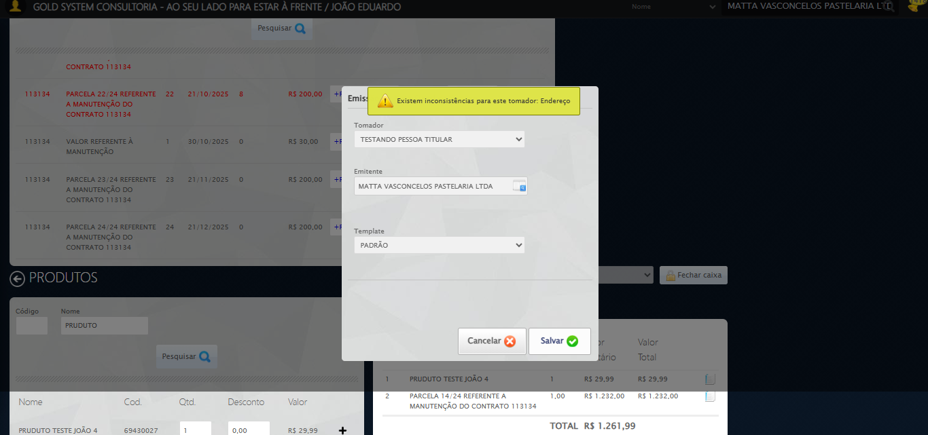

📢 ⚠️ Mensagem de Alerta: Por favor, informe um emitente.

⚠️ Alerta detectado após fechar abas extras: 'Por favor, informe um emitente.'

🔄 Fechando abas extras (impressão)...

ℹ️ Apenas uma aba aberta - nada a fechar.

✅ Fechando abas extras (impressão) realizada com sucesso.

ℹ️ Nenhuma mensagem de alerta encontrada.

✅ Nenhum alerta detectado após fechar abas extras.

🔄 Clicando em 'Fechar Caixa'...

🎯 Clique forçado em: //a[contains(@class,'btAzulDegrade') and contains(@class,'btFecharCaixa')]

Tentativa 1.2...

Estratégia 2 falhou: Message: invalid session id; For documentation on this error, please visit: http

Tentativa 1.3...

Estratégia 3 falhou: Message: invalid session id; For documentation on this error, please visit: http

Tentativa 1.4...

Estratégia 4 falhou: Message: invalid session id; For documentation on this error, please visit: http

Tentativa 1.5...

Estratégia 5 falhou: Message: invalid session id; For documentation on this error, please visit: http

Tentativa 2.1...

Estratégia 1 falhou: Message: invalid session id; For documentation on this error, please visit: http

Tentativa 2.2...

Estratégia 2 falhou: Message: invalid session id; For documentation on this error, please visit: http

Tentativa 2.3...

Estratégia 3 falhou: Message: invalid session id; For documentation on this error, please visit: http

Tentativa 2.4...

Estratégia 4 falhou: Message: invalid session id; For documentation on this error, please visit: http

Tentativa 2.5...

Estratégia 5 falhou: Message: invalid session id; For documentation on this error, please visit: http

Tentativa 3.1...

Estratégia 1 falhou: Message: invalid session id; For documentation on this error, please visit: http

Tentativa 3.2...

Estratégia 2 falhou: Message: invalid session id; For documentation on this error, please visit: http

Tentativa 3.3...

Estratégia 3 falhou: Message: invalid session id; For documentation on this error, please visit: http

Tentativa 3.4...

Estratégia 4 falhou: Message: invalid session id; For documentation on this error, please visit: http

Tentativa 3.5...

Estratégia 5 falhou: Message: invalid session id; For documentation on this error, please visit: http

Tentativa 4.1...

Estratégia 1 falhou: Message: invalid session id; For documentation on this error, please visit: http

Tentativa 4.2...

Estratégia 2 falhou: Message: invalid session id; For documentation on this error, please visit: http

Tentativa 4.3...

Estratégia 3 falhou: Message: invalid session id; For documentation on this error, please visit: http

Tentativa 4.4...

Estratégia 4 falhou: Message: invalid session id; For documentation on this error, please visit: http

Tentativa 4.5...

Estratégia 5 falhou: Message: invalid session id; For documentation on this error, please visit: http

Tentativa 5.1...

Estratégia 1 falhou: Message: invalid session id; For documentation on this error, please visit: http

Tentativa 5.2...

Estratégia 2 falhou: Message: invalid session id; For documentation on this error, please visit: http

Tentativa 5.3...

Estratégia 3 falhou: Message: invalid session id; For documentation on this error, please visit: http

Tentativa 5.4...

Estratégia 4 falhou: Message: invalid session id; For documentation on this error, please visit: http

Tentativa 5.5...

Estratégia 5 falhou: Message: invalid session id; For documentation on this error, please visit: http

⚠️ Tentativa 1 falhou, tentando novamente...

🔄 Clicando em 'Fechar Caixa'... (Tentativa 2)

🎯 Clique forçado em: //a[contains(@class,'btAzulDegrade') and contains(@class,'btFecharCaixa')]

Tentativa 1.2...

Estratégia 2 falhou: Message: invalid session id; For documentation on this error, please visit: http

Tentativa 1.3...

Estratégia 3 falhou: Message: invalid session id; For documentation on this error, please visit: http

Tentativa 1.4...

Estratégia 4 falhou: Message: invalid session id; For documentation on this error, please visit: http

Tentativa 1.5...

Estratégia 5 falhou: Message: invalid session id; For documentation on this error, please visit: http

Tentativa 2.1...

Estratégia 1 falhou: Message: invalid session id; For documentation on this error, please visit: http

Tentativa 2.2...

Estratégia 2 falhou: Message: invalid session id; For documentation on this error, please visit: http

Tentativa 2.3...

Estratégia 3 falhou: Message: invalid session id; For documentation on this error, please visit: http

Tentativa 2.4...

Estratégia 4 falhou: Message: invalid session id; For documentation on this error, please visit: http

Tentativa 2.5...

Estratégia 5 falhou: Message: invalid session id; For documentation on this error, please visit: http

Tentativa 3.1...

Estratégia 1 falhou: Message: invalid session id; For documentation on this error, please visit: http

Tentativa 3.2...

Estratégia 2 falhou: Message: invalid session id; For documentation on this error, please visit: http

Tentativa 3.3...

Estratégia 3 falhou: Message: invalid session id; For documentation on this error, please visit: http

Tentativa 3.4...

Estratégia 4 falhou: Message: invalid session id; For documentation on this error, please visit: http

Tentativa 3.5...

Estratégia 5 falhou: Message: invalid session id; For documentation on this error, please visit: http

Tentativa 4.1...

Estratégia 1 falhou: Message: invalid session id; For documentation on this error, please visit: http

Tentativa 4.2...

Estratégia 2 falhou: Message: invalid session id; For documentation on this error, please visit: http

Tentativa 4.3...

Estratégia 3 falhou: Message: invalid session id; For documentation on this error, please visit: http

Tentativa 4.4...

Estratégia 4 falhou: Message: invalid session id; For documentation on this error, please visit: http

Tentativa 4.5...

Estratégia 5 falhou: Message: invalid session id; For documentation on this error, please visit: http

Tentativa 5.1...

Estratégia 1 falhou: Message: invalid session id; For documentation on this error, please visit: http

Tentativa 5.2...

Estratégia 2 falhou: Message: invalid session id; For documentation on this error, please visit: http

Tentativa 5.3...

Estratégia 3 falhou: Message: invalid session id; For documentation on this error, please visit: http

Tentativa 5.4...

Estratégia 4 falhou: Message: invalid session id; For documentation on this error, please visit: http

Tentativa 5.5...

Estratégia 5 falhou: Message: invalid session id; For documentation on this error, please visit: http

⚠️ Tentativa 2 falhou, tentando novamente...

🔄 Clicando em 'Fechar Caixa'... (Tentativa 3)

🎯 Clique forçado em: //a[contains(@class,'btAzulDegrade') and contains(@class,'btFecharCaixa')]

Tentativa 1.2...

Estratégia 2 falhou: Message: invalid session id; For documentation on this error, please visit: http

Tentativa 1.3...

Estratégia 3 falhou: Message: invalid session id; For documentation on this error, please visit: http

Tentativa 1.4...

Estratégia 4 falhou: Message: invalid session id; For documentation on this error, please visit: http

Tentativa 1.5...

Estratégia 5 falhou: Message: invalid session id; For documentation on this error, please visit: http

Tentativa 2.1...

Estratégia 1 falhou: Message: invalid session id; For documentation on this error, please visit: http

Tentativa 2.2...

Estratégia 2 falhou: Message: invalid session id; For documentation on this error, please visit: http

Tentativa 2.3...

Estratégia 3 falhou: Message: invalid session id; For documentation on this error, please visit: http

Tentativa 2.4...

Estratégia 4 falhou: Message: invalid session id; For documentation on this error, please visit: http

Tentativa 2.5...

Estratégia 5 falhou: Message: invalid session id; For documentation on this error, please visit: http

Tentativa 3.1...

Estratégia 1 falhou: Message: invalid session id; For documentation on this error, please visit: http

Tentativa 3.2...

Estratégia 2 falhou: Message: invalid session id; For documentation on this error, please visit: http

Tentativa 3.3...

Estratégia 3 falhou: Message: invalid session id; For documentation on this error, please visit: http

Tentativa 3.4...

Estratégia 4 falhou: Message: invalid session id; For documentation on this error, please visit: http

Tentativa 3.5...

Estratégia 5 falhou: Message: invalid session id; For documentation on this error, please visit: http

Tentativa 4.1...

Estratégia 1 falhou: Message: invalid session id; For documentation on this error, please visit: http

Tentativa 4.2...

Estratégia 2 falhou: Message: invalid session id; For documentation on this error, please visit: http

Tentativa 4.3...

Estratégia 3 falhou: Message: invalid session id; For documentation on this error, please visit: http

Tentativa 4.4...

Estratégia 4 falhou: Message: invalid session id; For documentation on this error, please visit: http

Tentativa 4.5...

Estratégia 5 falhou: Message: invalid session id; For documentation on this error, please visit: http

Tentativa 5.1...

Estratégia 1 falhou: Message: invalid session id; For documentation on this error, please visit: http

Tentativa 5.2...

Estratégia 2 falhou: Message: invalid session id; For documentation on this error, please visit: http

Tentativa 5.3...

Estratégia 3 falhou: Message: invalid session id; For documentation on this error, please visit: http

Tentativa 5.4...

Estratégia 4 falhou: Message: invalid session id; For documentation on this error, please visit: http

Tentativa 5.5...

Estratégia 5 falhou: Message: invalid session id; For documentation on this error, please visit: http

❌ Erro após 3 tentativas: Falha ao clicar após 5 tentativas: //a[contains(@class,'btAzulDegrade') and contains(@class,'btFecharCaixa')]

⚠️ Erro ao tirar screenshot erro_clicando em _fechar caixa_: Message: invalid session id; For documentation on this error, please visit: https://www.selenium.dev/documentation/webdriver/troubleshooting/errors#invalidsessionidexception  
Stacktrace:  
 GetHandleVerifier [0x0x96fe43+66515]  
 GetHandleVerifier [0x0x96fe84+66580]  
 (No symbol) [0x0x75da6b]  
 (No symbol) [0x0x79b5ab]  
 (No symbol) [0x0x7cb086]  
 (No symbol) [0x0x7c667c]  
 (No symbol) [0x0x7c5bf3]  
 (No symbol) [0x0x72e72d]  
 (No symbol) [0x0x72ecae]  
 (No symbol) [0x0x72f14d]  
 GetHandleVerifier [0x0xbc7353+2521315]  
 GetHandleVerifier [0x0xbc22d3+2500707]  
 GetHandleVerifier [0x0x997c94+229924]  
 GetHandleVerifier [0x0x9881f8+165768]  
 GetHandleVerifier [0x0x98ecad+193085]  
 (No symbol) [0x0x72e3e3]  
 (No symbol) [0x0x72db60]  
 GetHandleVerifier [0x0xd0c20f+3852191]  
 BaseThreadInitThunk [0x0x774dfcc9+25]  
 RtlGetAppContainerNamedObjectPath [0x0x776282ae+286]  
 RtlGetAppContainerNamedObjectPath [0x0x7762827e+238]

🔄 Fechando Caixa...

🎯 Clique forçado em: //a[@class='btModel btGray btyes' and normalize-space()='Fechar Caixa' and .//span[contains(@class,'sp-salvar')]]

Tentativa 1.2...

Estratégia 2 falhou: Message: invalid session id; For documentation on this error, please visit: http

Tentativa 1.3...

Estratégia 3 falhou: Message: invalid session id; For documentation on this error, please visit: http

Tentativa 1.4...

Estratégia 4 falhou: Message: invalid session id; For documentation on this error, please visit: http

Tentativa 1.5...

Estratégia 5 falhou: Message: invalid session id; For documentation on this error, please visit: http

Tentativa 2.1...

Estratégia 1 falhou: Message: invalid session id; For documentation on this error, please visit: http

Tentativa 2.2...

Estratégia 2 falhou: Message: invalid session id; For documentation on this error, please visit: http

Tentativa 2.3...

Estratégia 3 falhou: Message: invalid session id; For documentation on this error, please visit: http

Tentativa 2.4...

Estratégia 4 falhou: Message: invalid session id; For documentation on this error, please visit: http

Tentativa 2.5...

Estratégia 5 falhou: Message: invalid session id; For documentation on this error, please visit: http

Tentativa 3.1...

Estratégia 1 falhou: Message: invalid session id; For documentation on this error, please visit: http

Tentativa 3.2...

Estratégia 2 falhou: Message: invalid session id; For documentation on this error, please visit: http

Tentativa 3.3...

Estratégia 3 falhou: Message: invalid session id; For documentation on this error, please visit: http

Tentativa 3.4...

Estratégia 4 falhou: Message: invalid session id; For documentation on this error, please visit: http

Tentativa 3.5...

Estratégia 5 falhou: Message: invalid session id; For documentation on this error, please visit: http

Tentativa 4.1...

Estratégia 1 falhou: Message: invalid session id; For documentation on this error, please visit: http

Tentativa 4.2...

Estratégia 2 falhou: Message: invalid session id; For documentation on this error, please visit: http

Tentativa 4.3...

Estratégia 3 falhou: Message: invalid session id; For documentation on this error, please visit: http

Tentativa 4.4...

Estratégia 4 falhou: Message: invalid session id; For documentation on this error, please visit: http

Tentativa 4.5...

Estratégia 5 falhou: Message: invalid session id; For documentation on this error, please visit: http

Tentativa 5.1...

Estratégia 1 falhou: Message: invalid session id; For documentation on this error, please visit: http

Tentativa 5.2...

Estratégia 2 falhou: Message: invalid session id; For documentation on this error, please visit: http

Tentativa 5.3...

Estratégia 3 falhou: Message: invalid session id; For documentation on this error, please visit: http

Tentativa 5.4...

Estratégia 4 falhou: Message: invalid session id; For documentation on this error, please visit: http

Tentativa 5.5...

Estratégia 5 falhou: Message: invalid session id; For documentation on this error, please visit: http

⚠️ Tentativa 1 falhou, tentando novamente...

🔄 Fechando Caixa... (Tentativa 2)

🎯 Clique forçado em: //a[@class='btModel btGray btyes' and normalize-space()='Fechar Caixa' and .//span[contains(@class,'sp-salvar')]]

Tentativa 1.2...

Estratégia 2 falhou: Message: invalid session id; For documentation on this error, please visit: http

Tentativa 1.3...

Estratégia 3 falhou: Message: invalid session id; For documentation on this error, please visit: http

Tentativa 1.4...

Estratégia 4 falhou: Message: invalid session id; For documentation on this error, please visit: http

Tentativa 1.5...

Estratégia 5 falhou: Message: invalid session id; For documentation on this error, please visit: http

Tentativa 2.1...

Estratégia 1 falhou: Message: invalid session id; For documentation on this error, please visit: http

Tentativa 2.2...

Estratégia 2 falhou: Message: invalid session id; For documentation on this error, please visit: http

Tentativa 2.3...

Estratégia 3 falhou: Message: invalid session id; For documentation on this error, please visit: http

Tentativa 2.4...

Estratégia 4 falhou: Message: invalid session id; For documentation on this error, please visit: http

Tentativa 2.5...

Estratégia 5 falhou: Message: invalid session id; For documentation on this error, please visit: http

Tentativa 3.1...

Estratégia 1 falhou: Message: invalid session id; For documentation on this error, please visit: http

Tentativa 3.2...

Estratégia 2 falhou: Message: invalid session id; For documentation on this error, please visit: http

Tentativa 3.3...

Estratégia 3 falhou: Message: invalid session id; For documentation on this error, please visit: http

Tentativa 3.4...

Estratégia 4 falhou: Message: invalid session id; For documentation on this error, please visit: http

Tentativa 3.5...

Estratégia 5 falhou: Message: invalid session id; For documentation on this error, please visit: http

Tentativa 4.1...

Estratégia 1 falhou: Message: invalid session id; For documentation on this error, please visit: http

Tentativa 4.2...

Estratégia 2 falhou: Message: invalid session id; For documentation on this error, please visit: http

Tentativa 4.3...

Estratégia 3 falhou: Message: invalid session id; For documentation on this error, please visit: http

Tentativa 4.4...

Estratégia 4 falhou: Message: invalid session id; For documentation on this error, please visit: http

Tentativa 4.5...

Estratégia 5 falhou: Message: invalid session id; For documentation on this error, please visit: http

Tentativa 5.1...

Estratégia 1 falhou: Message: invalid session id; For documentation on this error, please visit: http

Tentativa 5.2...

Estratégia 2 falhou: Message: invalid session id; For documentation on this error, please visit: http

Tentativa 5.3...

Estratégia 3 falhou: Message: invalid session id; For documentation on this error, please visit: http

Tentativa 5.4...

Estratégia 4 falhou: Message: invalid session id; For documentation on this error, please visit: http

Tentativa 5.5...

Estratégia 5 falhou: Message: invalid session id; For documentation on this error, please visit: http

⚠️ Tentativa 2 falhou, tentando novamente...

🔄 Fechando Caixa... (Tentativa 3)

🎯 Clique forçado em: //a[@class='btModel btGray btyes' and normalize-space()='Fechar Caixa' and .//span[contains(@class,'sp-salvar')]]

Tentativa 1.2...

Estratégia 2 falhou: Message: invalid session id; For documentation on this error, please visit: http

Tentativa 1.3...

Estratégia 3 falhou: Message: invalid session id; For documentation on this error, please visit: http

Tentativa 1.4...

Estratégia 4 falhou: Message: invalid session id; For documentation on this error, please visit: http

Tentativa 1.5...

Estratégia 5 falhou: Message: invalid session id; For documentation on this error, please visit: http

Tentativa 2.1...

Estratégia 1 falhou: Message: invalid session id; For documentation on this error, please visit: http

Tentativa 2.2...

Estratégia 2 falhou: Message: invalid session id; For documentation on this error, please visit: http

Tentativa 2.3...

Estratégia 3 falhou: Message: invalid session id; For documentation on this error, please visit: http

Tentativa 2.4...

Estratégia 4 falhou: Message: invalid session id; For documentation on this error, please visit: http

Tentativa 2.5...

Estratégia 5 falhou: Message: invalid session id; For documentation on this error, please visit: http

Tentativa 3.1...

Estratégia 1 falhou: Message: invalid session id; For documentation on this error, please visit: http

Tentativa 3.2...

Estratégia 2 falhou: Message: invalid session id; For documentation on this error, please visit: http

Tentativa 3.3...

Estratégia 3 falhou: Message: invalid session id; For documentation on this error, please visit: http

Tentativa 3.4...

Estratégia 4 falhou: Message: invalid session id; For documentation on this error, please visit: http

Tentativa 3.5...

Estratégia 5 falhou: Message: invalid session id; For documentation on this error, please visit: http

Tentativa 4.1...

Estratégia 1 falhou: Message: invalid session id; For documentation on this error, please visit: http

Tentativa 4.2...

Estratégia 2 falhou: Message: invalid session id; For documentation on this error, please visit: http

Tentativa 4.3...

Estratégia 3 falhou: Message: invalid session id; For documentation on this error, please visit: http

Tentativa 4.4...

Estratégia 4 falhou: Message: invalid session id; For documentation on this error, please visit: http

Tentativa 4.5...

Estratégia 5 falhou: Message: invalid session id; For documentation on this error, please visit: http

Tentativa 5.1...

Estratégia 1 falhou: Message: invalid session id; For documentation on this error, please visit: http

Tentativa 5.2...

Estratégia 2 falhou: Message: invalid session id; For documentation on this error, please visit: http

Tentativa 5.3...

Estratégia 3 falhou: Message: invalid session id; For documentation on this error, please visit: http

Tentativa 5.4...

Estratégia 4 falhou: Message: invalid session id; For documentation on this error, please visit: http

Tentativa 5.5...

Estratégia 5 falhou: Message: invalid session id; For documentation on this error, please visit: http

❌ Erro após 3 tentativas: Falha ao clicar após 5 tentativas: //a[@class='btModel btGray btyes' and normalize-space()='Fechar Caixa' and .//span[contains(@class,'sp-salvar')]]

⚠️ Erro ao tirar screenshot erro_fechando caixa: Message: invalid session id; For documentation on this error, please visit: https://www.selenium.dev/documentation/webdriver/troubleshooting/errors#invalidsessionidexception  
Stacktrace:  
 GetHandleVerifier [0x0x96fe43+66515]  
 GetHandleVerifier [0x0x96fe84+66580]  
 (No symbol) [0x0x75da6b]  
 (No symbol) [0x0x79b5ab]  
 (No symbol) [0x0x7cb086]  
 (No symbol) [0x0x7c667c]  
 (No symbol) [0x0x7c5bf3]  
 (No symbol) [0x0x72e72d]  
 (No symbol) [0x0x72ecae]  
 (No symbol) [0x0x72f14d]  
 GetHandleVerifier [0x0xbc7353+2521315]  
 GetHandleVerifier [0x0xbc22d3+2500707]  
 GetHandleVerifier [0x0x997c94+229924]  
 GetHandleVerifier [0x0x9881f8+165768]  
 GetHandleVerifier [0x0x98ecad+193085]  
 (No symbol) [0x0x72e3e3]  
 (No symbol) [0x0x72db60]  
 GetHandleVerifier [0x0xd0c20f+3852191]  
 BaseThreadInitThunk [0x0x774dfcc9+25]  
 RtlGetAppContainerNamedObjectPath [0x0x776282ae+286]  
 RtlGetAppContainerNamedObjectPath [0x0x7762827e+238]

🔄 Fechando abas extras (impressão)...

❌ Erro ao fechar abas extras: Message: invalid session id; For documentation on this error, please visit: https://www.selenium.dev/documentation/webdriver/troubleshooting/errors#invalidsessionidexception  
Stacktrace:  
 GetHandleVerifier [0x0x96fe43+66515]  
 GetHandleVerifier [0x0x96fe84+66580]  
 (No symbol) [0x0x75da6b]  
 (No symbol) [0x0x79b5ab]  
 (No symbol) [0x0x7cb086]  
 (No symbol) [0x0x7c667c]  
 (No symbol) [0x0x7c5bf3]  
 (No symbol) [0x0x72e72d]  
 (No symbol) [0x0x72ecae]  
 (No symbol) [0x0x72f14d]  
 GetHandleVerifier [0x0xbc7353+2521315]  
 GetHandleVerifier [0x0xbc22d3+2500707]  
 GetHandleVerifier [0x0x997c94+229924]  
 GetHandleVerifier [0x0x9881f8+165768]  
 GetHandleVerifier [0x0x98ecad+193085]  
 (No symbol) [0x0x72e3e3]  
 (No symbol) [0x0x72db60]  
 GetHandleVerifier [0x0xd0c20f+3852191]  
 BaseThreadInitThunk [0x0x774dfcc9+25]  
 RtlGetAppContainerNamedObjectPath [0x0x776282ae+286]  
 RtlGetAppContainerNamedObjectPath [0x0x7762827e+238]

✅ Fechando abas extras (impressão) realizada com sucesso.

ℹ️ Nenhuma mensagem de alerta encontrada.

✅ Nenhum alerta detectado após fechar abas extras.

🔄 Gerando Relatório...

🎯 Clique forçado em: //a[@id='BtYes' and @class='btModel btGray btyes' and normalize-space()='Autenticar']

Tentativa 1.2...

Estratégia 2 falhou: Message: invalid session id; For documentation on this error, please visit: http

Tentativa 1.3...

Estratégia 3 falhou: Message: invalid session id; For documentation on this error, please visit: http

Tentativa 1.4...

Estratégia 4 falhou: Message: invalid session id; For documentation on this error, please visit: http

Tentativa 1.5...

Estratégia 5 falhou: Message: invalid session id; For documentation on this error, please visit: http

Tentativa 2.1...

Estratégia 1 falhou: Message: invalid session id; For documentation on this error, please visit: http

Tentativa 2.2...

Estratégia 2 falhou: Message: invalid session id; For documentation on this error, please visit: http

Tentativa 2.3...

Estratégia 3 falhou: Message: invalid session id; For documentation on this error, please visit: http

Tentativa 2.4...

Estratégia 4 falhou: Message: invalid session id; For documentation on this error, please visit: http

Tentativa 2.5...

Estratégia 5 falhou: Message: invalid session id; For documentation on this error, please visit: http

Tentativa 3.1...

Estratégia 1 falhou: Message: invalid session id; For documentation on this error, please visit: http

Tentativa 3.2...

Estratégia 2 falhou: Message: invalid session id; For documentation on this error, please visit: http

Tentativa 3.3...

Estratégia 3 falhou: Message: invalid session id; For documentation on this error, please visit: http

Tentativa 3.4...

Estratégia 4 falhou: Message: invalid session id; For documentation on this error, please visit: http

Tentativa 3.5...

Estratégia 5 falhou: Message: invalid session id; For documentation on this error, please visit: http

Tentativa 4.1...

Estratégia 1 falhou: Message: invalid session id; For documentation on this error, please visit: http

Tentativa 4.2...

Estratégia 2 falhou: Message: invalid session id; For documentation on this error, please visit: http

Tentativa 4.3...

Estratégia 3 falhou: Message: invalid session id; For documentation on this error, please visit: http

Tentativa 4.4...

Estratégia 4 falhou: Message: invalid session id; For documentation on this error, please visit: http

Tentativa 4.5...

Estratégia 5 falhou: Message: invalid session id; For documentation on this error, please visit: http

Tentativa 5.1...

Estratégia 1 falhou: Message: invalid session id; For documentation on this error, please visit: http

Tentativa 5.2...

Estratégia 2 falhou: Message: invalid session id; For documentation on this error, please visit: http

Tentativa 5.3...

Estratégia 3 falhou: Message: invalid session id; For documentation on this error, please visit: http

Tentativa 5.4...

Estratégia 4 falhou: Message: invalid session id; For documentation on this error, please visit: http

Tentativa 5.5...

Estratégia 5 falhou: Message: invalid session id; For documentation on this error, please visit: http

⚠️ Tentativa 1 falhou, tentando novamente...

🔄 Gerando Relatório... (Tentativa 2)

🎯 Clique forçado em: //a[@id='BtYes' and @class='btModel btGray btyes' and normalize-space()='Autenticar']

Tentativa 1.2...

Estratégia 2 falhou: Message: invalid session id; For documentation on this error, please visit: http

Tentativa 1.3...

Estratégia 3 falhou: Message: invalid session id; For documentation on this error, please visit: http

Tentativa 1.4...

Estratégia 4 falhou: Message: invalid session id; For documentation on this error, please visit: http

Tentativa 1.5...

Estratégia 5 falhou: Message: invalid session id; For documentation on this error, please visit: http

Tentativa 2.1...

Estratégia 1 falhou: Message: invalid session id; For documentation on this error, please visit: http

Tentativa 2.2...

Estratégia 2 falhou: Message: invalid session id; For documentation on this error, please visit: http

Tentativa 2.3...

Estratégia 3 falhou: Message: invalid session id; For documentation on this error, please visit: http

Tentativa 2.4...

Estratégia 4 falhou: Message: invalid session id; For documentation on this error, please visit: http

Tentativa 2.5...

Estratégia 5 falhou: Message: invalid session id; For documentation on this error, please visit: http

Tentativa 3.1...

Estratégia 1 falhou: Message: invalid session id; For documentation on this error, please visit: http

Tentativa 3.2...

Estratégia 2 falhou: Message: invalid session id; For documentation on this error, please visit: http

Tentativa 3.3...

Estratégia 3 falhou: Message: invalid session id; For documentation on this error, please visit: http

Tentativa 3.4...

Estratégia 4 falhou: Message: invalid session id; For documentation on this error, please visit: http

Tentativa 3.5...

Estratégia 5 falhou: Message: invalid session id; For documentation on this error, please visit: http

Tentativa 4.1...

Estratégia 1 falhou: Message: invalid session id; For documentation on this error, please visit: http

Tentativa 4.2...

Estratégia 2 falhou: Message: invalid session id; For documentation on this error, please visit: http

Tentativa 4.3...

Estratégia 3 falhou: Message: invalid session id; For documentation on this error, please visit: http

Tentativa 4.4...

Estratégia 4 falhou: Message: invalid session id; For documentation on this error, please visit: http

Tentativa 4.5...

Estratégia 5 falhou: Message: invalid session id; For documentation on this error, please visit: http

Tentativa 5.1...

Estratégia 1 falhou: Message: invalid session id; For documentation on this error, please visit: http

Tentativa 5.2...

Estratégia 2 falhou: Message: invalid session id; For documentation on this error, please visit: http

Tentativa 5.3...

Estratégia 3 falhou: Message: invalid session id; For documentation on this error, please visit: http

Tentativa 5.4...

Estratégia 4 falhou: Message: invalid session id; For documentation on this error, please visit: http

Tentativa 5.5...

Estratégia 5 falhou: Message: invalid session id; For documentation on this error, please visit: http

⚠️ Tentativa 2 falhou, tentando novamente...

🔄 Gerando Relatório... (Tentativa 3)

🎯 Clique forçado em: //a[@id='BtYes' and @class='btModel btGray btyes' and normalize-space()='Autenticar']

Tentativa 1.2...

Estratégia 2 falhou: Message: invalid session id; For documentation on this error, please visit: http

Tentativa 1.3...

Estratégia 3 falhou: Message: invalid session id; For documentation on this error, please visit: http

Tentativa 1.4...

Estratégia 4 falhou: Message: invalid session id; For documentation on this error, please visit: http

Tentativa 1.5...

Estratégia 5 falhou: Message: invalid session id; For documentation on this error, please visit: http

Tentativa 2.1...

Estratégia 1 falhou: Message: invalid session id; For documentation on this error, please visit: http

Tentativa 2.2...

Estratégia 2 falhou: Message: invalid session id; For documentation on this error, please visit: http

Tentativa 2.3...

Estratégia 3 falhou: Message: invalid session id; For documentation on this error, please visit: http

Tentativa 2.4...

Estratégia 4 falhou: Message: invalid session id; For documentation on this error, please visit: http

Tentativa 2.5...

Estratégia 5 falhou: Message: invalid session id; For documentation on this error, please visit: http

Tentativa 3.1...

Estratégia 1 falhou: Message: invalid session id; For documentation on this error, please visit: http

Tentativa 3.2...

Estratégia 2 falhou: Message: invalid session id; For documentation on this error, please visit: http

Tentativa 3.3...

Estratégia 3 falhou: Message: invalid session id; For documentation on this error, please visit: http

Tentativa 3.4...

Estratégia 4 falhou: Message: invalid session id; For documentation on this error, please visit: http

Tentativa 3.5...

Estratégia 5 falhou: Message: invalid session id; For documentation on this error, please visit: http

Tentativa 4.1...

Estratégia 1 falhou: Message: invalid session id; For documentation on this error, please visit: http

Tentativa 4.2...

Estratégia 2 falhou: Message: invalid session id; For documentation on this error, please visit: http

Tentativa 4.3...

Estratégia 3 falhou: Message: invalid session id; For documentation on this error, please visit: http

Tentativa 4.4...

Estratégia 4 falhou: Message: invalid session id; For documentation on this error, please visit: http

Tentativa 4.5...

Estratégia 5 falhou: Message: invalid session id; For documentation on this error, please visit: http

Tentativa 5.1...

Estratégia 1 falhou: Message: invalid session id; For documentation on this error, please visit: http

Tentativa 5.2...

Estratégia 2 falhou: Message: invalid session id; For documentation on this error, please visit: http

Tentativa 5.3...

Estratégia 3 falhou: Message: invalid session id; For documentation on this error, please visit: http

Tentativa 5.4...

Estratégia 4 falhou: Message: invalid session id; For documentation on this error, please visit: http

Tentativa 5.5...

Estratégia 5 falhou: Message: invalid session id; For documentation on this error, please visit: http

❌ Erro após 3 tentativas: Falha ao clicar após 5 tentativas: //a[@id='BtYes' and @class='btModel btGray btyes' and normalize-space()='Autenticar']

⚠️ Erro ao tirar screenshot erro_gerando relatório: Message: invalid session id; For documentation on this error, please visit: https://www.selenium.dev/documentation/webdriver/troubleshooting/errors#invalidsessionidexception  
Stacktrace:  
 GetHandleVerifier [0x0x96fe43+66515]  
 GetHandleVerifier [0x0x96fe84+66580]  
 (No symbol) [0x0x75da6b]  
 (No symbol) [0x0x79b5ab]  
 (No symbol) [0x0x7cb086]  
 (No symbol) [0x0x7c667c]  
 (No symbol) [0x0x7c5bf3]  
 (No symbol) [0x0x72e72d]  
 (No symbol) [0x0x72ecae]  
 (No symbol) [0x0x72f14d]  
 GetHandleVerifier [0x0xbc7353+2521315]  
 GetHandleVerifier [0x0xbc22d3+2500707]  
 GetHandleVerifier [0x0x997c94+229924]  
 GetHandleVerifier [0x0x9881f8+165768]  
 GetHandleVerifier [0x0x98ecad+193085]  
 (No symbol) [0x0x72e3e3]  
 (No symbol) [0x0x72db60]  
 GetHandleVerifier [0x0xd0c20f+3852191]  
 BaseThreadInitThunk [0x0x774dfcc9+25]  
 RtlGetAppContainerNamedObjectPath [0x0x776282ae+286]  
 RtlGetAppContainerNamedObjectPath [0x0x7762827e+238]

🔄 Fechando abas extras (impressão)...

❌ Erro ao fechar abas extras: Message: invalid session id; For documentation on this error, please visit: https://www.selenium.dev/documentation/webdriver/troubleshooting/errors#invalidsessionidexception  
Stacktrace:  
 GetHandleVerifier [0x0x96fe43+66515]  
 GetHandleVerifier [0x0x96fe84+66580]  
 (No symbol) [0x0x75da6b]  
 (No symbol) [0x0x79b5ab]  
 (No symbol) [0x0x7cb086]  
 (No symbol) [0x0x7c667c]  
 (No symbol) [0x0x7c5bf3]  
 (No symbol) [0x0x72e72d]  
 (No symbol) [0x0x72ecae]  
 (No symbol) [0x0x72f14d]  
 GetHandleVerifier [0x0xbc7353+2521315]  
 GetHandleVerifier [0x0xbc22d3+2500707]  
 GetHandleVerifier [0x0x997c94+229924]  
 GetHandleVerifier [0x0x9881f8+165768]  
 GetHandleVerifier [0x0x98ecad+193085]  
 (No symbol) [0x0x72e3e3]  
 (No symbol) [0x0x72db60]  
 GetHandleVerifier [0x0xd0c20f+3852191]  
 BaseThreadInitThunk [0x0x774dfcc9+25]  
 RtlGetAppContainerNamedObjectPath [0x0x776282ae+286]  
 RtlGetAppContainerNamedObjectPath [0x0x7762827e+238]

✅ Fechando abas extras (impressão) realizada com sucesso.

ℹ️ Nenhuma mensagem de alerta encontrada.

✅ Nenhum alerta detectado após fechar abas extras.

🔄 Fechando modal autenticação...

🎯 Clique forçado em: //a[@id='BtNo' and @class='btModel btGray btno' and normalize-space()='Fechar']

Tentativa 1.2...

Estratégia 2 falhou: Message: invalid session id; For documentation on this error, please visit: http

Tentativa 1.3...

Estratégia 3 falhou: Message: invalid session id; For documentation on this error, please visit: http

Tentativa 1.4...

Estratégia 4 falhou: Message: invalid session id; For documentation on this error, please visit: http

Tentativa 1.5...

Estratégia 5 falhou: Message: invalid session id; For documentation on this error, please visit: http

Tentativa 2.1...

Estratégia 1 falhou: Message: invalid session id; For documentation on this error, please visit: http

Tentativa 2.2...

Estratégia 2 falhou: Message: invalid session id; For documentation on this error, please visit: http

Tentativa 2.3...

Estratégia 3 falhou: Message: invalid session id; For documentation on this error, please visit: http

Tentativa 2.4...

Estratégia 4 falhou: Message: invalid session id; For documentation on this error, please visit: http

Tentativa 2.5...

Estratégia 5 falhou: Message: invalid session id; For documentation on this error, please visit: http

Tentativa 3.1...

Estratégia 1 falhou: Message: invalid session id; For documentation on this error, please visit: http

Tentativa 3.2...

Estratégia 2 falhou: Message: invalid session id; For documentation on this error, please visit: http

Tentativa 3.3...

Estratégia 3 falhou: Message: invalid session id; For documentation on this error, please visit: http

Tentativa 3.4...

Estratégia 4 falhou: Message: invalid session id; For documentation on this error, please visit: http

Tentativa 3.5...

Estratégia 5 falhou: Message: invalid session id; For documentation on this error, please visit: http

Tentativa 4.1...

Estratégia 1 falhou: Message: invalid session id; For documentation on this error, please visit: http

Tentativa 4.2...

Estratégia 2 falhou: Message: invalid session id; For documentation on this error, please visit: http

Tentativa 4.3...

Estratégia 3 falhou: Message: invalid session id; For documentation on this error, please visit: http

Tentativa 4.4...

Estratégia 4 falhou: Message: invalid session id; For documentation on this error, please visit: http

Tentativa 4.5...

Estratégia 5 falhou: Message: invalid session id; For documentation on this error, please visit: http

Tentativa 5.1...

Estratégia 1 falhou: Message: invalid session id; For documentation on this error, please visit: http

Tentativa 5.2...

Estratégia 2 falhou: Message: invalid session id; For documentation on this error, please visit: http

Tentativa 5.3...

Estratégia 3 falhou: Message: invalid session id; For documentation on this error, please visit: http

Tentativa 5.4...

Estratégia 4 falhou: Message: invalid session id; For documentation on this error, please visit: http

Tentativa 5.5...

Estratégia 5 falhou: Message: invalid session id; For documentation on this error, please visit: http

⚠️ Tentativa 1 falhou, tentando novamente...

🔄 Fechando modal autenticação... (Tentativa 2)

🎯 Clique forçado em: //a[@id='BtNo' and @class='btModel btGray btno' and normalize-space()='Fechar']

Tentativa 1.2...

Estratégia 2 falhou: Message: invalid session id; For documentation on this error, please visit: http

Tentativa 1.3...

Estratégia 3 falhou: Message: invalid session id; For documentation on this error, please visit: http

Tentativa 1.4...

Estratégia 4 falhou: Message: invalid session id; For documentation on this error, please visit: http

Tentativa 1.5...

Estratégia 5 falhou: Message: invalid session id; For documentation on this error, please visit: http

Tentativa 2.1...

Estratégia 1 falhou: Message: invalid session id; For documentation on this error, please visit: http

Tentativa 2.2...

Estratégia 2 falhou: Message: invalid session id; For documentation on this error, please visit: http

Tentativa 2.3...

Estratégia 3 falhou: Message: invalid session id; For documentation on this error, please visit: http

Tentativa 2.4...

Estratégia 4 falhou: Message: invalid session id; For documentation on this error, please visit: http

Tentativa 2.5...

Estratégia 5 falhou: Message: invalid session id; For documentation on this error, please visit: http

Tentativa 3.1...

Estratégia 1 falhou: Message: invalid session id; For documentation on this error, please visit: http

Tentativa 3.2...

Estratégia 2 falhou: Message: invalid session id; For documentation on this error, please visit: http

Tentativa 3.3...

Estratégia 3 falhou: Message: invalid session id; For documentation on this error, please visit: http

Tentativa 3.4...

Estratégia 4 falhou: Message: invalid session id; For documentation on this error, please visit: http

Tentativa 3.5...

Estratégia 5 falhou: Message: invalid session id; For documentation on this error, please visit: http

Tentativa 4.1...

Estratégia 1 falhou: Message: invalid session id; For documentation on this error, please visit: http

Tentativa 4.2...

Estratégia 2 falhou: Message: invalid session id; For documentation on this error, please visit: http

Tentativa 4.3...

Estratégia 3 falhou: Message: invalid session id; For documentation on this error, please visit: http

Tentativa 4.4...

Estratégia 4 falhou: Message: invalid session id; For documentation on this error, please visit: http

Tentativa 4.5...

Estratégia 5 falhou: Message: invalid session id; For documentation on this error, please visit: http

Tentativa 5.1...

Estratégia 1 falhou: Message: invalid session id; For documentation on this error, please visit: http

Tentativa 5.2...

Estratégia 2 falhou: Message: invalid session id; For documentation on this error, please visit: http

Tentativa 5.3...

Estratégia 3 falhou: Message: invalid session id; For documentation on this error, please visit: http

Tentativa 5.4...

Estratégia 4 falhou: Message: invalid session id; For documentation on this error, please visit: http

Tentativa 5.5...

Estratégia 5 falhou: Message: invalid session id; For documentation on this error, please visit: http

⚠️ Tentativa 2 falhou, tentando novamente...

🔄 Fechando modal autenticação... (Tentativa 3)

🎯 Clique forçado em: //a[@id='BtNo' and @class='btModel btGray btno' and normalize-space()='Fechar']

Tentativa 1.2...

Estratégia 2 falhou: Message: invalid session id; For documentation on this error, please visit: http

Tentativa 1.3...

Estratégia 3 falhou: Message: invalid session id; For documentation on this error, please visit: http

Tentativa 1.4...

Estratégia 4 falhou: Message: invalid session id; For documentation on this error, please visit: http

Tentativa 1.5...

Estratégia 5 falhou: Message: invalid session id; For documentation on this error, please visit: http

Tentativa 2.1...

Estratégia 1 falhou: Message: invalid session id; For documentation on this error, please visit: http

Tentativa 2.2...

Estratégia 2 falhou: Message: invalid session id; For documentation on this error, please visit: http

Tentativa 2.3...

Estratégia 3 falhou: Message: invalid session id; For documentation on this error, please visit: http

Tentativa 2.4...

Estratégia 4 falhou: Message: invalid session id; For documentation on this error, please visit: http

Tentativa 2.5...

Estratégia 5 falhou: Message: invalid session id; For documentation on this error, please visit: http

Tentativa 3.1...

Estratégia 1 falhou: Message: invalid session id; For documentation on this error, please visit: http

Tentativa 3.2...

Estratégia 2 falhou: Message: invalid session id; For documentation on this error, please visit: http

Tentativa 3.3...

Estratégia 3 falhou: Message: invalid session id; For documentation on this error, please visit: http

Tentativa 3.4...

Estratégia 4 falhou: Message: invalid session id; For documentation on this error, please visit: http

Tentativa 3.5...

Estratégia 5 falhou: Message: invalid session id; For documentation on this error, please visit: http

Tentativa 4.1...

Estratégia 1 falhou: Message: invalid session id; For documentation on this error, please visit: http

Tentativa 4.2...

Estratégia 2 falhou: Message: invalid session id; For documentation on this error, please visit: http

Tentativa 4.3...

Estratégia 3 falhou: Message: invalid session id; For documentation on this error, please visit: http

Tentativa 4.4...

Estratégia 4 falhou: Message: invalid session id; For documentation on this error, please visit: http

Tentativa 4.5...

Estratégia 5 falhou: Message: invalid session id; For documentation on this error, please visit: http

Tentativa 5.1...

Estratégia 1 falhou: Message: invalid session id; For documentation on this error, please visit: http

Tentativa 5.2...

Estratégia 2 falhou: Message: invalid session id; For documentation on this error, please visit: http

Tentativa 5.3...

Estratégia 3 falhou: Message: invalid session id; For documentation on this error, please visit: http

Tentativa 5.4...

Estratégia 4 falhou: Message: invalid session id; For documentation on this error, please visit: http

Tentativa 5.5...

Estratégia 5 falhou: Message: invalid session id; For documentation on this error, please visit: http

❌ Erro após 3 tentativas: Falha ao clicar após 5 tentativas: //a[@id='BtNo' and @class='btModel btGray btno' and normalize-space()='Fechar']

⚠️ Erro ao tirar screenshot erro_fechando modal autenticação: Message: invalid session id; For documentation on this error, please visit: https://www.selenium.dev/documentation/webdriver/troubleshooting/errors#invalidsessionidexception  
Stacktrace:  
 GetHandleVerifier [0x0x96fe43+66515]  
 GetHandleVerifier [0x0x96fe84+66580]  
 (No symbol) [0x0x75da6b]  
 (No symbol) [0x0x79b5ab]  
 (No symbol) [0x0x7cb086]  
 (No symbol) [0x0x7c667c]  
 (No symbol) [0x0x7c5bf3]  
 (No symbol) [0x0x72e72d]  
 (No symbol) [0x0x72ecae]  
 (No symbol) [0x0x72f14d]  
 GetHandleVerifier [0x0xbc7353+2521315]  
 GetHandleVerifier [0x0xbc22d3+2500707]  
 GetHandleVerifier [0x0x997c94+229924]  
 GetHandleVerifier [0x0x9881f8+165768]  
 GetHandleVerifier [0x0x98ecad+193085]  
 (No symbol) [0x0x72e3e3]  
 (No symbol) [0x0x72db60]  
 GetHandleVerifier [0x0xd0c20f+3852191]  
 BaseThreadInitThunk [0x0x774dfcc9+25]  
 RtlGetAppContainerNamedObjectPath [0x0x776282ae+286]  
 RtlGetAppContainerNamedObjectPath [0x0x7762827e+238]

🔍 Iniciando busca pelo botão 'Voltar' (classe: sp-voltarGrande)...

⚙️ Executando JavaScript para clicar no botão 'Voltar'...

❌ Erro ao clicar no botão 'Voltar': Message: invalid session id; For documentation on this error, please visit: https://www.selenium.dev/documentation/webdriver/troubleshooting/errors#invalidsessionidexception  
Stacktrace:  
 GetHandleVerifier [0x0x96fe43+66515]  
 GetHandleVerifier [0x0x96fe84+66580]  
 (No symbol) [0x0x75da6b]  
 (No symbol) [0x0x79b5ab]  
 (No symbol) [0x0x7cb086]  
 (No symbol) [0x0x7c667c]  
 (No symbol) [0x0x7c5bf3]  
 (No symbol) [0x0x72e72d]  
 (No symbol) [0x0x72ecae]  
 (No symbol) [0x0x72f14d]  
 GetHandleVerifier [0x0xbc7353+2521315]  
 GetHandleVerifier [0x0xbc22d3+2500707]  
 GetHandleVerifier [0x0x997c94+229924]  
 GetHandleVerifier [0x0x9881f8+165768]  
 GetHandleVerifier [0x0x98ecad+193085]  
 (No symbol) [0x0x72e3e3]  
 (No symbol) [0x0x72db60]  
 GetHandleVerifier [0x0xd0c20f+3852191]  
 BaseThreadInitThunk [0x0x774dfcc9+25]  
 RtlGetAppContainerNamedObjectPath [0x0x776282ae+286]  
 RtlGetAppContainerNamedObjectPath [0x0x7762827e+238]

🔄 Fechando modal do Controle de Caixa...

🎯 Clique forçado em: //a[@class='sprites sp-fecharGrande' and @title='Sair']

Tentativa 1.2...

Estratégia 2 falhou: Message: invalid session id; For documentation on this error, please visit: http

Tentativa 1.3...

Estratégia 3 falhou: Message: invalid session id; For documentation on this error, please visit: http

Tentativa 1.4...

Estratégia 4 falhou: Message: invalid session id; For documentation on this error, please visit: http

Tentativa 1.5...

Estratégia 5 falhou: Message: invalid session id; For documentation on this error, please visit: http

Tentativa 2.1...

Estratégia 1 falhou: Message: invalid session id; For documentation on this error, please visit: http

Tentativa 2.2...

Estratégia 2 falhou: Message: invalid session id; For documentation on this error, please visit: http

Tentativa 2.3...

Estratégia 3 falhou: Message: invalid session id; For documentation on this error, please visit: http

Tentativa 2.4...

Estratégia 4 falhou: Message: invalid session id; For documentation on this error, please visit: http

Tentativa 2.5...

Estratégia 5 falhou: Message: invalid session id; For documentation on this error, please visit: http

Tentativa 3.1...

Estratégia 1 falhou: Message: invalid session id; For documentation on this error, please visit: http

Tentativa 3.2...

Estratégia 2 falhou: Message: invalid session id; For documentation on this error, please visit: http

Tentativa 3.3...

Estratégia 3 falhou: Message: invalid session id; For documentation on this error, please visit: http

Tentativa 3.4...

Estratégia 4 falhou: Message: invalid session id; For documentation on this error, please visit: http

Tentativa 3.5...

Estratégia 5 falhou: Message: invalid session id; For documentation on this error, please visit: http

Tentativa 4.1...

Estratégia 1 falhou: Message: invalid session id; For documentation on this error, please visit: http

Tentativa 4.2...

Estratégia 2 falhou: Message: invalid session id; For documentation on this error, please visit: http

Tentativa 4.3...

Estratégia 3 falhou: Message: invalid session id; For documentation on this error, please visit: http

Tentativa 4.4...

Estratégia 4 falhou: Message: invalid session id; For documentation on this error, please visit: http

Tentativa 4.5...

Estratégia 5 falhou: Message: invalid session id; For documentation on this error, please visit: http

Tentativa 5.1...

Estratégia 1 falhou: Message: invalid session id; For documentation on this error, please visit: http

Tentativa 5.2...

Estratégia 2 falhou: Message: invalid session id; For documentation on this error, please visit: http

Tentativa 5.3...

Estratégia 3 falhou: Message: invalid session id; For documentation on this error, please visit: http

Tentativa 5.4...

Estratégia 4 falhou: Message: invalid session id; For documentation on this error, please visit: http

Tentativa 5.5...

Estratégia 5 falhou: Message: invalid session id; For documentation on this error, please visit: http

⚠️ Tentativa 1 falhou, tentando novamente...

🔄 Fechando modal do Controle de Caixa... (Tentativa 2)

🎯 Clique forçado em: //a[@class='sprites sp-fecharGrande' and @title='Sair']

Tentativa 1.2...

Estratégia 2 falhou: Message: invalid session id; For documentation on this error, please visit: http

Tentativa 1.3...

Estratégia 3 falhou: Message: invalid session id; For documentation on this error, please visit: http

Tentativa 1.4...

Estratégia 4 falhou: Message: invalid session id; For documentation on this error, please visit: http

Tentativa 1.5...

Estratégia 5 falhou: Message: invalid session id; For documentation on this error, please visit: http

Tentativa 2.1...

Estratégia 1 falhou: Message: invalid session id; For documentation on this error, please visit: http

Tentativa 2.2...

Estratégia 2 falhou: Message: invalid session id; For documentation on this error, please visit: http

Tentativa 2.3...

Estratégia 3 falhou: Message: invalid session id; For documentation on this error, please visit: http

Tentativa 2.4...

Estratégia 4 falhou: Message: invalid session id; For documentation on this error, please visit: http

Tentativa 2.5...

Estratégia 5 falhou: Message: invalid session id; For documentation on this error, please visit: http

Tentativa 3.1...

Estratégia 1 falhou: Message: invalid session id; For documentation on this error, please visit: http

Tentativa 3.2...

Estratégia 2 falhou: Message: invalid session id; For documentation on this error, please visit: http

Tentativa 3.3...

Estratégia 3 falhou: Message: invalid session id; For documentation on this error, please visit: http

Tentativa 3.4...

Estratégia 4 falhou: Message: invalid session id; For documentation on this error, please visit: http

Tentativa 3.5...

Estratégia 5 falhou: Message: invalid session id; For documentation on this error, please visit: http

Tentativa 4.1...

Estratégia 1 falhou: Message: invalid session id; For documentation on this error, please visit: http

Tentativa 4.2...

Estratégia 2 falhou: Message: invalid session id; For documentation on this error, please visit: http

Tentativa 4.3...

Estratégia 3 falhou: Message: invalid session id; For documentation on this error, please visit: http

Tentativa 4.4...

Estratégia 4 falhou: Message: invalid session id; For documentation on this error, please visit: http

Tentativa 4.5...

Estratégia 5 falhou: Message: invalid session id; For documentation on this error, please visit: http

Tentativa 5.1...

Estratégia 1 falhou: Message: invalid session id; For documentation on this error, please visit: http

Tentativa 5.2...

Estratégia 2 falhou: Message: invalid session id; For documentation on this error, please visit: http

Tentativa 5.3...

Estratégia 3 falhou: Message: invalid session id; For documentation on this error, please visit: http

Tentativa 5.4...

Estratégia 4 falhou: Message: invalid session id; For documentation on this error, please visit: http

Tentativa 5.5...

Estratégia 5 falhou: Message: invalid session id; For documentation on this error, please visit: http

⚠️ Tentativa 2 falhou, tentando novamente...

🔄 Fechando modal do Controle de Caixa... (Tentativa 3)

🎯 Clique forçado em: //a[@class='sprites sp-fecharGrande' and @title='Sair']

Tentativa 1.2...

Estratégia 2 falhou: Message: invalid session id; For documentation on this error, please visit: http

Tentativa 1.3...

Estratégia 3 falhou: Message: invalid session id; For documentation on this error, please visit: http

Tentativa 1.4...

Estratégia 4 falhou: Message: invalid session id; For documentation on this error, please visit: http

Tentativa 1.5...

Estratégia 5 falhou: Message: invalid session id; For documentation on this error, please visit: http

Tentativa 2.1...

Estratégia 1 falhou: Message: invalid session id; For documentation on this error, please visit: http

Tentativa 2.2...

Estratégia 2 falhou: Message: invalid session id; For documentation on this error, please visit: http

Tentativa 2.3...

Estratégia 3 falhou: Message: invalid session id; For documentation on this error, please visit: http

Tentativa 2.4...

Estratégia 4 falhou: Message: invalid session id; For documentation on this error, please visit: http

Tentativa 2.5...

Estratégia 5 falhou: Message: invalid session id; For documentation on this error, please visit: http

Tentativa 3.1...

Estratégia 1 falhou: Message: invalid session id; For documentation on this error, please visit: http

Tentativa 3.2...

Estratégia 2 falhou: Message: invalid session id; For documentation on this error, please visit: http

Tentativa 3.3...

Estratégia 3 falhou: Message: invalid session id; For documentation on this error, please visit: http

Tentativa 3.4...

Estratégia 4 falhou: Message: invalid session id; For documentation on this error, please visit: http

Tentativa 3.5...

Estratégia 5 falhou: Message: invalid session id; For documentation on this error, please visit: http

Tentativa 4.1...

Estratégia 1 falhou: Message: invalid session id; For documentation on this error, please visit: http

Tentativa 4.2...

Estratégia 2 falhou: Message: invalid session id; For documentation on this error, please visit: http

Tentativa 4.3...

Estratégia 3 falhou: Message: invalid session id; For documentation on this error, please visit: http

Tentativa 4.4...

Estratégia 4 falhou: Message: invalid session id; For documentation on this error, please visit: http

Tentativa 4.5...

Estratégia 5 falhou: Message: invalid session id; For documentation on this error, please visit: http

Tentativa 5.1...

Estratégia 1 falhou: Message: invalid session id; For documentation on this error, please visit: http

Tentativa 5.2...

Estratégia 2 falhou: Message: invalid session id; For documentation on this error, please visit: http

Tentativa 5.3...

Estratégia 3 falhou: Message: invalid session id; For documentation on this error, please visit: http

Tentativa 5.4...

Estratégia 4 falhou: Message: invalid session id; For documentation on this error, please visit: http

Tentativa 5.5...

Estratégia 5 falhou: Message: invalid session id; For documentation on this error, please visit: http

❌ Erro após 3 tentativas: Falha ao clicar após 5 tentativas: //a[@class='sprites sp-fecharGrande' and @title='Sair']

⚠️ Erro ao tirar screenshot erro_fechando modal do controle de caixa: Message: invalid session id; For documentation on this error, please visit: https://www.selenium.dev/documentation/webdriver/troubleshooting/errors#invalidsessionidexception  
Stacktrace:  
 GetHandleVerifier [0x0x96fe43+66515]  
 GetHandleVerifier [0x0x96fe84+66580]  
 (No symbol) [0x0x75da6b]  
 (No symbol) [0x0x79b5ab]  
 (No symbol) [0x0x7cb086]  
 (No symbol) [0x0x7c667c]  
 (No symbol) [0x0x7c5bf3]  
 (No symbol) [0x0x72e72d]  
 (No symbol) [0x0x72ecae]  
 (No symbol) [0x0x72f14d]  
 GetHandleVerifier [0x0xbc7353+2521315]  
 GetHandleVerifier [0x0xbc22d3+2500707]  
 GetHandleVerifier [0x0x997c94+229924]  
 GetHandleVerifier [0x0x9881f8+165768]  
 GetHandleVerifier [0x0x98ecad+193085]  
 (No symbol) [0x0x72e3e3]  
 (No symbol) [0x0x72db60]  
 GetHandleVerifier [0x0xd0c20f+3852191]  
 BaseThreadInitThunk [0x0x774dfcc9+25]  
 RtlGetAppContainerNamedObjectPath [0x0x776282ae+286]  
 RtlGetAppContainerNamedObjectPath [0x0x7762827e+238]

🔄 Fechando modal do Caixa...

🎯 Clique forçado em: #gsCaixa > div.wdTop.ui-draggable-handle > div > a

Tentativa 1.2...

Estratégia 2 falhou: Message: invalid session id; For documentation on this error, please visit: http

Tentativa 1.3...

Estratégia 3 falhou: Message: invalid session id; For documentation on this error, please visit: http

Tentativa 1.4...

Estratégia 4 falhou: Message: invalid session id; For documentation on this error, please visit: http

Tentativa 1.5...

Estratégia 5 falhou: Message: invalid session id; For documentation on this error, please visit: http

Tentativa 2.1...

Estratégia 1 falhou: Message: invalid session id; For documentation on this error, please visit: http

Tentativa 2.2...

Estratégia 2 falhou: Message: invalid session id; For documentation on this error, please visit: http

Tentativa 2.3...

Estratégia 3 falhou: Message: invalid session id; For documentation on this error, please visit: http

Tentativa 2.4...

Estratégia 4 falhou: Message: invalid session id; For documentation on this error, please visit: http

Tentativa 2.5...

Estratégia 5 falhou: Message: invalid session id; For documentation on this error, please visit: http

Tentativa 3.1...

Estratégia 1 falhou: Message: invalid session id; For documentation on this error, please visit: http

Tentativa 3.2...

Estratégia 2 falhou: Message: invalid session id; For documentation on this error, please visit: http

Tentativa 3.3...

Estratégia 3 falhou: Message: invalid session id; For documentation on this error, please visit: http

Tentativa 3.4...

Estratégia 4 falhou: Message: invalid session id; For documentation on this error, please visit: http

Tentativa 3.5...

Estratégia 5 falhou: Message: invalid session id; For documentation on this error, please visit: http

Tentativa 4.1...

Estratégia 1 falhou: Message: invalid session id; For documentation on this error, please visit: http

Tentativa 4.2...

Estratégia 2 falhou: Message: invalid session id; For documentation on this error, please visit: http

Tentativa 4.3...

Estratégia 3 falhou: Message: invalid session id; For documentation on this error, please visit: http

Tentativa 4.4...

Estratégia 4 falhou: Message: invalid session id; For documentation on this error, please visit: http

Tentativa 4.5...

Estratégia 5 falhou: Message: invalid session id; For documentation on this error, please visit: http

Tentativa 5.1...

Estratégia 1 falhou: Message: invalid session id; For documentation on this error, please visit: http

Tentativa 5.2...

Estratégia 2 falhou: Message: invalid session id; For documentation on this error, please visit: http

Tentativa 5.3...

Estratégia 3 falhou: Message: invalid session id; For documentation on this error, please visit: http

Tentativa 5.4...

Estratégia 4 falhou: Message: invalid session id; For documentation on this error, please visit: http

Tentativa 5.5...

Estratégia 5 falhou: Message: invalid session id; For documentation on this error, please visit: http

⚠️ Tentativa 1 falhou, tentando novamente...

🔄 Fechando modal do Caixa... (Tentativa 2)

🎯 Clique forçado em: #gsCaixa > div.wdTop.ui-draggable-handle > div > a

Tentativa 1.2...

Estratégia 2 falhou: Message: invalid session id; For documentation on this error, please visit: http

Tentativa 1.3...

Estratégia 3 falhou: Message: invalid session id; For documentation on this error, please visit: http

Tentativa 1.4...

Estratégia 4 falhou: Message: invalid session id; For documentation on this error, please visit: http

Tentativa 1.5...

Estratégia 5 falhou: Message: invalid session id; For documentation on this error, please visit: http

Tentativa 2.1...

Estratégia 1 falhou: Message: invalid session id; For documentation on this error, please visit: http

Tentativa 2.2...

Estratégia 2 falhou: Message: invalid session id; For documentation on this error, please visit: http

Tentativa 2.3...

Estratégia 3 falhou: Message: invalid session id; For documentation on this error, please visit: http

Tentativa 2.4...

Estratégia 4 falhou: Message: invalid session id; For documentation on this error, please visit: http

Tentativa 2.5...

Estratégia 5 falhou: Message: invalid session id; For documentation on this error, please visit: http

Tentativa 3.1...

Estratégia 1 falhou: Message: invalid session id; For documentation on this error, please visit: http

Tentativa 3.2...

Estratégia 2 falhou: Message: invalid session id; For documentation on this error, please visit: http

Tentativa 3.3...

Estratégia 3 falhou: Message: invalid session id; For documentation on this error, please visit: http

Tentativa 3.4...

Estratégia 4 falhou: Message: invalid session id; For documentation on this error, please visit: http

Tentativa 3.5...

Estratégia 5 falhou: Message: invalid session id; For documentation on this error, please visit: http

Tentativa 4.1...

Estratégia 1 falhou: Message: invalid session id; For documentation on this error, please visit: http

Tentativa 4.2...

Estratégia 2 falhou: Message: invalid session id; For documentation on this error, please visit: http

Tentativa 4.3...

Estratégia 3 falhou: Message: invalid session id; For documentation on this error, please visit: http

Tentativa 4.4...

Estratégia 4 falhou: Message: invalid session id; For documentation on this error, please visit: http

Tentativa 4.5...

Estratégia 5 falhou: Message: invalid session id; For documentation on this error, please visit: http

Tentativa 5.1...

Estratégia 1 falhou: Message: invalid session id; For documentation on this error, please visit: http

Tentativa 5.2...

Estratégia 2 falhou: Message: invalid session id; For documentation on this error, please visit: http

Tentativa 5.3...

Estratégia 3 falhou: Message: invalid session id; For documentation on this error, please visit: http

Tentativa 5.4...

Estratégia 4 falhou: Message: invalid session id; For documentation on this error, please visit: http

Tentativa 5.5...

Estratégia 5 falhou: Message: invalid session id; For documentation on this error, please visit: http

⚠️ Tentativa 2 falhou, tentando novamente...

🔄 Fechando modal do Caixa... (Tentativa 3)

🎯 Clique forçado em: #gsCaixa > div.wdTop.ui-draggable-handle > div > a

Tentativa 1.2...

Estratégia 2 falhou: Message: invalid session id; For documentation on this error, please visit: http

Tentativa 1.3...

Estratégia 3 falhou: Message: invalid session id; For documentation on this error, please visit: http

Tentativa 1.4...

Estratégia 4 falhou: Message: invalid session id; For documentation on this error, please visit: http

Tentativa 1.5...

Estratégia 5 falhou: Message: invalid session id; For documentation on this error, please visit: http

Tentativa 2.1...

Estratégia 1 falhou: Message: invalid session id; For documentation on this error, please visit: http

Tentativa 2.2...

Estratégia 2 falhou: Message: invalid session id; For documentation on this error, please visit: http

Tentativa 2.3...

Estratégia 3 falhou: Message: invalid session id; For documentation on this error, please visit: http

Tentativa 2.4...

Estratégia 4 falhou: Message: invalid session id; For documentation on this error, please visit: http

Tentativa 2.5...

Estratégia 5 falhou: Message: invalid session id; For documentation on this error, please visit: http

Tentativa 3.1...

Estratégia 1 falhou: Message: invalid session id; For documentation on this error, please visit: http

Tentativa 3.2...

Estratégia 2 falhou: Message: invalid session id; For documentation on this error, please visit: http

Tentativa 3.3...

Estratégia 3 falhou: Message: invalid session id; For documentation on this error, please visit: http

Tentativa 3.4...

Estratégia 4 falhou: Message: invalid session id; For documentation on this error, please visit: http

Tentativa 3.5...

Estratégia 5 falhou: Message: invalid session id; For documentation on this error, please visit: http

Tentativa 4.1...

Estratégia 1 falhou: Message: invalid session id; For documentation on this error, please visit: http

Tentativa 4.2...

Estratégia 2 falhou: Message: invalid session id; For documentation on this error, please visit: http

Tentativa 4.3...

Estratégia 3 falhou: Message: invalid session id; For documentation on this error, please visit: http

Tentativa 4.4...

Estratégia 4 falhou: Message: invalid session id; For documentation on this error, please visit: http

Tentativa 4.5...

Estratégia 5 falhou: Message: invalid session id; For documentation on this error, please visit: http

Tentativa 5.1...

Estratégia 1 falhou: Message: invalid session id; For documentation on this error, please visit: http

Tentativa 5.2...

Estratégia 2 falhou: Message: invalid session id; For documentation on this error, please visit: http

Tentativa 5.3...

Estratégia 3 falhou: Message: invalid session id; For documentation on this error, please visit: http

Tentativa 5.4...

Estratégia 4 falhou: Message: invalid session id; For documentation on this error, please visit: http

Tentativa 5.5...

Estratégia 5 falhou: Message: invalid session id; For documentation on this error, please visit: http

❌ Erro após 3 tentativas: Falha ao clicar após 5 tentativas: #gsCaixa > div.wdTop.ui-draggable-handle > div > a

⚠️ Erro ao tirar screenshot erro_fechando modal do caixa: Message: invalid session id; For documentation on this error, please visit: https://www.selenium.dev/documentation/webdriver/troubleshooting/errors#invalidsessionidexception  
Stacktrace:  
 GetHandleVerifier [0x0x96fe43+66515]  
 GetHandleVerifier [0x0x96fe84+66580]  
 (No symbol) [0x0x75da6b]  
 (No symbol) [0x0x79b5ab]  
 (No symbol) [0x0x7cb086]  
 (No symbol) [0x0x7c667c]  
 (No symbol) [0x0x7c5bf3]  
 (No symbol) [0x0x72e72d]  
 (No symbol) [0x0x72ecae]  
 (No symbol) [0x0x72f14d]  
 GetHandleVerifier [0x0xbc7353+2521315]  
 GetHandleVerifier [0x0xbc22d3+2500707]  
 GetHandleVerifier [0x0x997c94+229924]  
 GetHandleVerifier [0x0x9881f8+165768]  
 GetHandleVerifier [0x0x98ecad+193085]  
 (No symbol) [0x0x72e3e3]  
 (No symbol) [0x0x72db60]  
 GetHandleVerifier [0x0xd0c20f+3852191]  
 BaseThreadInitThunk [0x0x774dfcc9+25]  
 RtlGetAppContainerNamedObjectPath [0x0x776282ae+286]  
 RtlGetAppContainerNamedObjectPath [0x0x7762827e+238]

🎉 Teste concluído com sucesso!

======================================================================

✅ TESTE EXECUTADO COM SUCESSO!